МИНИСТЕРСТВО НАУКИ И ВЫСШЕГО ОБРАЗОВАНИЯ
РОССИЙСКОЙ ФЕДЕРАЦИИ
федеральное государственное автономное образовательное учреждение
высшего образования
«Санкт-Петербургский политехнический университет Петра Великого»
(ФГАОУ ВО «СПБПУ»)

Проект
Допущен к защите
Руководитель
Дирекции образовательных программ
___________ И.М. Зайченко
«____» ___________ 2026 г.

ДИПЛОМНЫЙ ПРОЕКТ (РАБОТА)

Тема

по специальности | 09.02.07 Информационные системы и программирование
 | код и наименование

Студент(ка) | гр. 22290907/1091
 |  |  | ^{(подпись)} |  | ^{(ФИО)}
Руководитель |  |  |  |  | Коннова Арина Евгеньевна
 |  |  | ^{(подпись)} |  | ^{(ФИО)}

Санкт-Петербург
2026

Оглавление
Элементы оглавления не найдены.

ВВЕДЕНИЕ
Актуальность темы связана с тем, что учебный процесс в центре дополнительного образования включает множество взаимосвязанных действий: составление расписания, проведение занятий, выдачу материалов, сбор и проверку работ, учет посещаемости и информирование участников. При использовании разрозненных инструментов (мессенджеры, таблицы, ручные списки) данные дублируются, часть информации теряется, а нагрузка на администратора и преподавателя растет.
Современный формат организации обучения требует единой цифровой среды, где все участники работают в понятной и согласованной логике. Для центра дополнительного образования особенно важны скорость обновления данных, прозрачность статусов и возможность контроля учебных результатов в режиме реального времени.
Цель работы: разработать программу для комплексного управления учебным процессом центра дополнительного образования с ролевым доступом (администратор, преподаватель, студент).
Задачи работы:
- выполнить анализ предметной области и выявить ключевые проблемы текущего процесса;
- собрать и формализовать требования пользователей через, интервью и пользовательские истории;
- спроектировать структуру базы данных и архитектуру приложения;
- реализовать основные модули системы: пользователи, расписание, уроки, материалы, сдачи, проверка, новости;
- реализовать контроль посещаемости, оценивания и базовую аналитическую отчетность;
- провести проверку работоспособности и оценить целесообразность внедрения.

- ТЕОРИТИЧЕСКАЯ ЧАСТЬ
  - Анализ предметной области
Предметная область включает организацию учебной деятельности с участием трех ключевых ролей: администратора, преподавателя и студента. Администратор отвечает за учетные записи, структуру учебных данных, расписание и публикацию информационных сообщений. Преподаватель организует и проводит урок, публикует материалы, проверяет работы и фиксирует посещаемость. Студент получает задания, подключается к занятию, отправляет работу и получает обратную связь.
Бизнес-процессы предметной области взаимосвязаны. Изменение расписания влияет на доступность урока для группы; запуск урока влияет на доступ к конференции; публикация материалов влияет на возможность своевременной сдачи; проверка работ влияет на статистику успеваемости. Следовательно, информационная система должна обеспечивать не только хранение данных, но и согласованность действий между ролями.
Проблемы текущего состояния: отсутствие единого канала для расписания и материалов, задержки в информировании, ручной контроль сдач, сложность анализа динамики успеваемости. Решение указанных проблем требует централизованной системы с четким ролевым разграничением, серверной валидацией и понятными пользовательскими сценариями.

  - Анализ требований
    - Проведение интервью
Для выявления ключевых требований к будущей информационной системе, а также определения текущих проблем и ожиданий от автоматизации образовательного процесса было проведено структурированное интервью с администратором образовательного учреждения. Вопросы охватывали такие аспекты, как управление учебными группами, формирование расписания, контроль успеваемости, взаимодействие с преподавателями и учащимися, а также требования к отчетности и разграничению прав доступа. Результаты интервью приведены в таблице 1.1.
Таблица 1.1 – Интервью с администратором
Вопрос | Ответ
1. Какие ваши основные обязанности в системе дополнительного образования? | Управление учетными записями, настройка структуры курсов и групп, контроль расписания и администрирование общих настроек системы.
2. Какие операции сейчас вызывают наибольшие затруднения? | Ручное добавление пользователей и привязка к группам, исправление несоответствий в расписании и подготовка отчетов в сжатые сроки.
3. Какие функции должны быть обязательно автоматизированы? | Создание и редактирование пользователей, контроль зачислений, управление расписанием, публикация новостей и формирование отчетов по ключевым показателям.

Продолжение таблицы 1.1
4. Какие проблемы возникают при ручном администрировании данных? | Появляются дубли и ошибки, часть изменений теряется, увеличивается время на проверку корректности данных и растет риск организационных сбоев.
5. Какие отчеты наиболее важны для вас как для администратора? | Сводная посещаемость по группам, успеваемость, статус сдач и проверок, а также нагрузка преподавателей за выбранный период.
6. Какой результат внедрения системы вы считаете целевым? | Стабильная единая система, где административные процессы выполняются быстрее, а данные по учебному процессу всегда актуальны и доступны.
Для выявления ключевых требований к будущей информационной системе, а также определения текущих проблем и ожиданий от автоматизации образовательного процесса было проведено структурированное интервью с преподавателем. Вопросы охватывали такие аспекты, как создание и проведение уроков, отметка посещаемости, проверка студенческих работ, содержание карточки урока, автоматические сценарии при старте занятия, а также требования к интерфейсу проверки и ожидаемый эффект от внедрения системы. Результаты интервью приведены в таблице 1.2.
Таблица 1.2 – Интервью с преподавателем
Вопрос | Ответ
1. Какие действия преподаватель выполняет чаще всего? | Создание и редактирование уроков, запуск занятия, добавление материалов, отметка посещаемости, проверка работ и публикация комментариев студентам.

Продолжение таблицы 1.2
2. Какие данные должны быть в карточке урока? | Дата, время начала и окончания, группа, тема, ссылка на конференцию, статус занятия и список прикрепленных материалов.
3. Что должно происходить при старте урока? | Урок переводится в активный статус, студентам становится доступна ссылка на подключение, а преподаватель может сразу вести учет посещаемости.
4. Какие проблемы есть в процессе проверки работ? | При разрозненной отправке сложно отслеживать версии, комментарии и финальные оценки, из-за чего увеличивается время обратной связи.
5. Что обязательно должно быть в интерфейсе проверки? | Фильтр по статусам, просмотр ссылки на работу, поле комментария, выставление балла и перевод в нужный итоговый статус.
6. Какой эффект от системы ожидается для преподавателя? | Сокращение рутины, более прозрачная проверка, быстрый доступ к материалам и качественная коммуникация со студентами.
Для выявления ключевых требований к будущей информационной системе, а также определения текущих проблем и ожиданий от автоматизации образовательного процесса было проведено структурированное интервью со студентом. Вопросы охватывали такие аспекты, как удобство личного кабинета, процесс получения и сдачи заданий, качество обратной связи от преподавателя, элементы интерфейса, влияющие на комфорт работы, а также ожидаемый эффект от внедрения системы. Результаты интервью приведены в таблице 1.3.
Таблица 1.3 – Интервью со студентом
Вопрос | Ответ
1. Что для вас важно в личном кабинете студента? | Понятный список уроков, быстрый доступ к материалам, возможность подключиться к занятию и видеть статус своих работ.
2. Какие проблемы вы испытывали при получении заданий? | Материалы приходили из разных источников, не всегда было понятно, какая версия актуальна и где смотреть требования по сдаче.
3. Как должен выглядеть удобный процесс сдачи работы? | Выбор нужного урока, вставка облачной ссылки, добавление комментария и понятное подтверждение, что работа успешно отправлена.
4. Какая обратная связь после проверки наиболее полезна? | Четкий статус проверки, развернутый комментарий преподавателя, выставленный балл и возможность оперативно отправить доработку.
5. Какие элементы интерфейса влияют на удобство? | Ровные формы, читаемые таблицы, логичное расположение кнопок и отсутствие перегруженных экранов с лишней информацией.
6. Какой результат внедрения системы вы ожидаете? | Более прозрачный учебный процесс, меньше пропущенных дедлайнов и быстрый доступ ко всем нужным данным в одном месте.
Итоги интервью подтверждают необходимость внедрения единой информационной системы центра дополнительного образования с разграничением ролей, управлением уроками и материалами, а также прозрачными механизмами контроля результатов.
    - Пользовательские истории
Для уточнения функциональных требований с точки зрения конечных пользователей были сформулированы пользовательские истории. Каждая история описывает конкретную потребность роли в системе и ожидаемый результат. Ниже представлены истории для администратора, преподавателя и студента.
Для администратора
- Я как администратор хочу создавать пользователей с ролью и группой, чтобы доступ выдавался сразу корректно.
- Я как администратор хочу редактировать расписание, чтобы оперативно учитывать изменения учебного плана.
- Я как администратор хочу публиковать новости с изображением, чтобы информировать пользователей централизованно.
- Я как администратор хочу формировать отчеты с фильтрами, чтобы контролировать динамику учебного процесса.
- Я как администратор хочу управлять статусом учетных записей, чтобы быстро решать вопросы доступа.
Для преподавателя
- Я как преподаватель хочу видеть только свои уроки, чтобы работать в персональном контуре данных.
- Я как преподаватель хочу запускать урок одной кнопкой, чтобы студенты вовремя подключались к конференции.
- Я как преподаватель хочу добавлять материалы по типам, чтобы структурировать учебный контент.
- Я как преподаватель хочу проверять работы по статусам, чтобы не пропускать новые сдачи.
- Я как преподаватель хочу выставлять балл и комментарий, чтобы студент получал качественную обратную связь.

Для студента
- Я как студент хочу видеть актуальный статус урока, чтобы понимать, когда подключаться.
- Я как студент хочу получать материалы в одном разделе, чтобы не искать их в мессенджерах.
- Я как студент хочу отправлять работу ссылкой и видеть номер версии, чтобы контролировать доработки.
- Я как студент хочу видеть комментарий и оценку, чтобы понимать требования к улучшению результата.
- Я как студент хочу получать новости в кабинете, чтобы не пропускать важные объявления.
    - Диаграмма вариантов использования
На рисунке 1.1 представлена диаграмма вариантов использования системы ИСПО.
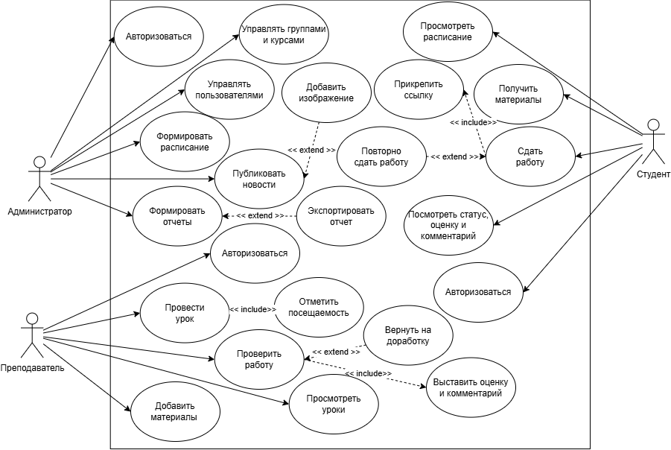
Рисунок 1.1 - Диаграмма вариантов использования ЦДО
  - Анализ существующих решений
Для выбора проектного подхода был выполнен анализ существующих образовательных платформ, электронных журналов и смешанных способов организации учебного процесса. Рассматривались решения, которые могут применяться в учебных центрах для ведения расписания, размещения материалов, выдачи заданий, проверки работ и формирования отчетности.
Сравнение проводилось по следующим критериям: удобство использования, наличие ролевой модели, поддержка учебных сценариев, прозрачность проверки работ, сложность внедрения и возможные риски для центра. Результаты сравнения приведены в таблице 1.4.
Таблица 1.4 – Сравнение существующих решений
Решение | Преимущества | Ограничения | Вывод для проекта
Google Classroom | Быстрый старт, удобная выдача заданий и материалов | Ограниченная настройка ролей и локальных процессов | Нужна собственная ролевая модель и гибкий сценарий урока
Moodle | Широкая функциональность, поддержка курсов, тестов и оценок | Сложная настройка, перегруженный интерфейс для небольшого центра | Требуется более простой и легковесный интерфейс
Электронный журнал | Удобен для учета расписания, посещаемости и оценок | Слабо поддерживает версии работ и процесс доработки | Нужны статусы сдач, комментарии и история проверки
Bitrix24 + таблицы | Подходит для задач и коммуникации сотрудников | Нет образовательной модели, данные разрознены | Необходима единая база данных и связанные сущности
Мессенджеры + Excel | Простота использования, минимальный порог входа | Высокий риск ошибок, потери файлов и отсутствия контроля доступа | Нужны централизованное хранение и ролевая защита
Проведенный анализ показал, что готовые решения либо являются слишком сложными для небольшого учебного центра, либо не обеспечивают достаточной прозрачности и надежности. Например, Moodle обладает большим количеством функций, но требует настройки и сопровождения, а мессенджеры и таблицы удобны только на начальном этапе, но плохо подходят для системной работы.
Для центра дополнительного образования важнее не максимальное количество возможностей, а устойчивость основных сценариев: вход по роли, проведение урока, размещение материалов, сдача работы, проверка, доработка и формирование отчетов. Поэтому в дипломном проекте используется подход проектирования «от сценариев», при котором каждый функциональный блок связан с конкретной практической задачей.
Таким образом, проектируемая система должна объединить простоту использования, ролевой доступ, централизованное хранение данных и прозрачный процесс проверки работ. Это позволит снизить риск ошибок, уменьшить зависимость от ручного учета и сделать работу учебного центра более организованной.
  - Функции проектируемого приложения
Функции системы сгруппированы по роли и жизненному циклу учебного процесса. Такая декомпозиция обеспечивает управляемость разработки и упрощает дальнейшее тестирование.
- авторизация и ролевой доступ к кабинетам пользователей;
- управление учетными записями и профилями;
- ведение групп, курсов и зачислений;
- планирование расписания и управление статусом урока;
- добавление материалов к уроку по типам (задание, методичка, справка);
- отправка студентом работы через облачную ссылку;
- проверка работы преподавателем со статусом, баллом и комментарием;
- фиксация посещаемости и расчет статистики;
- публикация новостей администратором;
- формирование и экспорт отчетов.
Каждая функция связана с конкретным пользовательским действием и имеет измеримый результат: сокращение времени операции, снижение ошибок ввода, прозрачность статусов, повышение качества обратной связи.
С точки зрения реализации функции разделены на независимые модули, но используют единый контур данных. Это позволяет развивать систему поэтапно без нарушения целостности и без дублирования бизнес-правил.
  - Функциональные требования к системе
Функциональные требования описывают обязательное поведение системы в каждом пользовательском сценарии.
Управление доступом и ролями
- Система должна обеспечивать вход пользователя по email и паролю.
- Система должна проверять активность учетной записи перед входом.
- Система должна перенаправлять пользователя в кабинет согласно роли.
- Система должна блокировать доступ к разделам, не соответствующим роли.
- Система должна корректно завершать сессию при выходе пользователя.
- Система должна валидировать наличие действующей сессии для защищенных страниц.
- Система должна обеспечивать отображение персональных данных текущего пользователя в кабинете.
- Система должна поддерживать ручной сброс пароля администратором.
Пользователи и профили
- Система должна позволять администратору создавать учетные записи всех ролей.
- Система должна проверять уникальность email при создании пользователя.
- Система должна позволять редактировать ФИО, email, роль и статус активности
- Система должна позволять студенту и преподавателю редактировать свой профиль.
- Система должна поддерживать привязку студента к группе при создании.
- Система должна автоматически создавать профиль преподавателя при отсутствии связанной записи.
- Система должна автоматически создавать профиль студента при отсутствии связанной записи.
- Система должна сохранять изменения профиля без потери связанных данных.
Расписание занятий
- Система должна позволять создавать занятие с датой, временем, темой и аудиторией.
- Система должна проверять, что время окончания позже времени начала.
- Система должна позволять редактировать и удалять занятие с учетом прав роли
- Система должна хранить ссылку на конференцию для онлайн-урока.
- Система должна позволять преподавателю запускать урок и переводить статус в live.
- Система должна позволять преподавателю завершать урок и фиксировать статус finished.
- Система должна отображать студентам кнопку подключения только для активного урока.
- Система должна отображать преподавателю только его уроки.
Материалы, сдачи и проверка
- Система должна позволять преподавателю добавлять материалы к уроку.
- Система должна поддерживать типы материалов: задание, методический, справочный.
- Система должна позволять студенту отправлять работу ссылкой и комментарием.
- Система должна присваивать новой сдаче статус new.
- Система должна поддерживать повторную сдачу с увеличением номера версии.
- Система должна позволять преподавателю выставлять балл и комментарий к работе.
- Система должна поддерживать статусы проверки: новый, на рассмотрении, доработка, принят.
- Система должна отображать студенту результат проверки в личном кабинете.
Посещаемость, новости и отчеты
- Система должна позволять преподавателю отмечать присутствие студентов на уроке.
- Система должна отображать студенту персональный показатель посещаемости.
- Система должна позволять администратору публиковать новости с изображением.
- Система должна поддерживать безопасную загрузку изображений JPG и PNG.
- Система должна отображать новости в кабинетах преподавателя и студента.
- Система должна формировать отчеты по успеваемости, посещаемости и нагрузке.
- Система должна поддерживать фильтры отчетов по периоду, курсу и группе.
- Система должна поддерживать экспорт отчетов в CSV.
  - Нефункциональные требования
Нефункциональные требования определяют качество системы, устойчивость к нагрузке, удобство эксплуатации и условия долгосрочного сопровождения.
Производительность
- Время отклика основных операций не должно превышать 2 секунд при штатной нагрузке.
- Система должна поддерживать одновременную работу не менее 50 активных пользователей.
- Переходы между ключевыми разделами не должны вызывать блокировку интерфейса.
- Операции фильтрации отчетов должны выполняться без заметной деградации отклика.
- Модуль публикации новостей должен работать стабильно при загрузке изображений.
Надежность и отказоустойчивость
- Доступность системы в учебное время должна быть не ниже 99%.
- Система должна выполнять ежедневное резервное копирование базы данных.
- Восстановление работоспособности после сбоя должно занимать не более 1 часа.
- Ошибка одного модуля не должна приводить к падению всего приложения.
- Невалидный входной файл должен обрабатываться контролируемо без аварийного завершения.
Безопасность
- Система должна защищать формы от CSRF-атак.
- Система должна обеспечивать ролевой контроль доступа к данным.
- Система должна проверять корректность пользовательских ссылок и входных параметров.
- Система должна ограничивать доступ к чужим ресурсам на уровне бизнес-логики.
- Система должна завершать сессию после периода неактивности.
Удобство использования
- Интерфейс должен быть единообразным во всех кабинетах.
- Кнопки и формы должны быть визуально выровнены и читаемы.
- Сообщения ошибок должны быть понятными пользователю.
- Ключевые операции должны выполняться за минимальное число шагов.
- Навигация должна быть предсказуемой для пользователей с базовой компьютерной грамотностью.
Аппаратное обеспечение
- Сервер: не менее 4 ядер CPU, 8 ГБ RAM, SSD от 100 ГБ.
- Клиент: современный браузер и стабильное сетевое соединение.
- Инфраструктура должна поддерживать регулярное резервирование без остановки сервиса.
- Система должна поддерживать работу на ОС Windows 10/11, Linux.
Программная и информационная совместимость
- Система должна работать на платформе .NET с SQL Server.
- Система должна корректно функционировать в Chrome и Яндекс.Браузере.
- Система должна поддерживать экспорт отчетов в CSV и работу с внешними облачными ссылками.
- Система должна поддерживать миграции БД без потери существующих данных.
Масштабируемость и сопровождаемость
- Архитектура должна позволять добавление новых модулей без переписывания ядра.
- Код должен быть структурирован по слоям и зонам ответственности.
- Система должна поддерживать рост объема данных без критической деградации.
- Логирование должно позволять быстро локализовать проблему при сопровождении.
  - Анализ и выбор методов решения
Сравнение возможных форматов реализации (таблица 1.5) показало, что для учебного центра наиболее эффективным является веб – приложение. При выборе подхода рассматривались настольное приложение, мобильное приложение, облачные сервисы общего назначения и специализированное веб-приложение.
Настольные решения могут быть удобны при работе на одном рабочем месте, однако они увеличивают стоимость сопровождения. Для их использования требуется установка программы на каждый компьютер, настройка окружения, регулярное обновление и контроль совместимости. При изменении функционала необходимо обновлять все рабочие места, что создает дополнительную нагрузку на администратора и повышает риск использования устаревших версий.
Мобильные приложения удобны для быстрых действий: просмотра расписания, получения уведомлений, отправки сообщений или загрузки материалов. Однако они не всегда подходят для полноценной административной работы, формирования отчетов, массового редактирования данных и анализа учебного процесса. Поэтому мобильный формат может использоваться как дополнительный, но не как основной способ реализации системы.
Облачные сервисы общего назначения, такие как таблицы, мессенджеры и таск-трекеры, имеют низкий порог входа и не требуют сложного внедрения. Тем не менее они плохо поддерживают предметную модель учебного центра. Данные часто оказываются разрозненными, права доступа настраиваются неполно, а контроль целостности информации зависит от дисциплины сотрудников.
Веб-приложение позволяет централизованно управлять системой, хранить данные в единой базе, быстро исправлять ошибки и внедрять новые функции без установки обновлений на устройства пользователей. Доступ к системе может выполняться через браузер, что снижает требования к рабочим местам и упрощает эксплуатацию. Такой формат особенно важен для учебного центра, где регулярно меняются расписание, состав групп, учебные материалы и требования к отчетности.

Таблица 1.5 – Сравнение возможных форматов реализации системы
Формат реализации | Преимущества | Недостатки | Оценка применимости для учебного центра
Настольное приложение | Может работать локально, удобно для одного рабочего места, не всегда требует постоянного интернета | Требует установки и обновления на каждом компьютере, сложнее сопровождать, возможны проблемы совместимости | Низкая, так как увеличивает нагрузку на поддержку и усложняет обновление системы
Мобильное приложение | Удобно для быстрых действий, уведомлений и просмотра информации | Ограничено для администрирования, отчетности и массовой работы с данными | Средняя, может использоваться как дополнение, но не как основное решение
Облачные сервисы общего назначения | Быстрый старт, доступность, знакомые инструменты для сотрудников | Нет единой образовательной модели, данные могут быть разрозненными, слабый контроль целостности | Средняя, подходит для временного решения, но плохо масштабируется
Веб – приложение | Централизованное обновление, единая база данных, доступ через браузер, гибкая настройка ролей и отчетности | Требует серверной части и настройки безопасности | Высокая, так как лучше всего соответствует задачам учебного центра
Гибридный подход | Возможность объединить веб-интерфейс и мобильные функции | Более высокая сложность разработки и сопровождения | Средняя/высокая, перспективен для развития, но избыточен для первой версии
На основании сравнительного анализа выбран формат веб-приложения. Он обеспечивает единые правила доступа, общий контур безопасности и централизованный контроль данных. Для организации это означает снижение операционных рисков, ускорение работы сотрудников и повышение прозрачности учебного процесса.
Таким образом, веб-подход является наиболее рациональным методом реализации, поскольку сочетает удобство доступа, управляемость, масштабируемость и возможность дальнейшего развития системы без значительного увеличения затрат на сопровождение.

  - Обоснование выбора архитектуры приложения
В проекте выбрана архитектура ASP.NET MVC с разделением на уровни представления, бизнес-логики и доступа к данным. Такой подход повышает управляемость кода и позволяет развивать систему модульно, без каскадного разрушения существующих функций.
Слой данных построен на SQL Server и ORM Entity Framework Core. Это обеспечивает строгую связность сущностей, контроль ссылочной целостности и удобство поддержки схемы данных на этапах развития проекта.
Ролевая модель встроена в контроллеры и бизнес-правила. Пользователь получает доступ только к тем операциям и данным, которые соответствуют его роли. Такая архитектурная организация напрямую снижает риск несанкционированного доступа и ошибочных действий.
Дополнительным преимуществом является расширяемость: при необходимости в систему можно добавить новые модули (уведомления, расширенные отчеты, интеграции с внешними сервисами), не изменяя фундаментальные принципы работы ядра.
  - Выбор средств разработки
Выбор средств разработки выполнялся с учетом надежности, скорости реализации, удобства сопровождения и совместимости с задачами учебного центра. Для проектируемой системы важно обеспечить авторизацию пользователей, разграничение прав доступа, работу с базой данных, обработку форм, отображение расписания, материалов, сдач работ и отчетов.
Результаты сравнения средств разработки представлены в таблице 1.6.

Таблица 1.6 – Сравнение средств разработки
Компонент | Варианты | Плюсы и минусы вариантов | Выбор
Язык программирования | C#, Java, TypeScript | C#: хорошо подходит для ASP.NET Core, строгая типизация, удобен для серверной разработки; минус – требует знания .NET.  Java: надежная экосистема, но сложнее для небольшой системы.  TypeScript: удобен для клиентской части, но для серверной части потребовал бы другой стек. | C#, так как он хорошо интегрируется с ASP.NET Core и подходит для разработки серверной части системы.
Фреймворк | ASP.NET Core MVC, Django, Spring | ASP.NET Core MVC: поддерживает MVC, маршрутизацию, авторизацию и работу с формами; минус – требует знания .NET – структуры.  Django: быстрое создание веб – приложений, но основан на Python.  Spring: надежный и масштабируемый, но сложнее в настройке. | ASP.NET Core MVC, так как он сочетается с C# и подходит для первой версии веб-приложения.
СУБД | SQL Server, PostgreSQL, MySQL | SQL Server: хорошо работает с .NET и EF Core, поддерживает связи, ограничения и транзакции; минус – требует администрирования. PostgreSQL: надежная свободная СУБД, но требует отдельной настройки.  MySQL: простая и распространенная, но менее удобна в выбранной связке с SSMS. | SQL Server, так как он совместим с выбранным стеком и удобен для реляционной модели данных.
ORM | Entity Framework Core, Dapper, ADO.NET | Entity Framework Core: ускоряет работу с БД, поддерживает миграции и LINQ; минус – не всегда удобен для сложной ручной оптимизации SQL.  Dapper: быстрый, но требует больше ручных SQL-запросов. ADO.NET: дает полный контроль, но усложняет разработку. | Entity Framework Core, так как он упрощает разработку и сопровождение схемы базы данных.

Продолжение таблицы 1.6
Среда  разработки | Visual Studio, Rider, VS Code | Visual Studio: полная поддержка .NET, удобная отладка и шаблоны ASP.NET Core; минус – более тяжелая среда.  Rider: хорошо поддерживает .NET, но может требовать лицензии.  VS Code: легкий редактор, но требует дополнительной настройки. | Visual Studio, так как она лучше всего подходит для разработки ASP.NET Core-проекта.
Администри -рование БД | SSMS, Azure Data Studio, DBeaver | SSMS: полный набор инструментов для SQL Server, удобная работа с таблицами, схемой и запросами; минус – ориентирован в основном на SQL Server.  Azure Data Studio: легче, но имеет меньше классических функций администрирования. DBeaver: универсален, но не специализирован под SQL Server. | SQL Server Management Studio, так как используется SQL Server и требуется полноценное администрирование БД.
Архитектура | MVC, SPA, микросервисы | MVC: простая и понятная структура, разделение модели, представления и контроллера; минус – меньше интерактивности, чем у SPA.  SPA: удобна для динамичного интерфейса, но усложняет проект.  Микросервисы: подходят для крупных систем, но избыточны для дипломного проекта. | MVC, так как она оптимальна для первой версии системы и проще в сопровождении.
Контроль версий | Git, SVN, локальное хранение | Git: хранит историю изменений, позволяет откатывать версии и фиксировать этапы разработки; минус: требует дисциплины при работе с репозиторием.  SVN: проще как централизованная система, но менее актуальна.  Локальное хранение: не требует настройки, но повышает риск потери файлов. | Git, так как это стандартный и надежный инструмент контроля версий.
Итоговый стек разработки включает C#, ASP.NET Core MVC, Entity Framework Core, SQL Server, Visual Studio, SQL Server Management Studio и Git. Данный набор средств выбран как наиболее подходящий для разработки информационной системы учебного центра, поскольку он обеспечивает надежную серверную часть, удобную реализацию веб – интерфейса, работу с ролевой моделью пользователей, обработку форм, хранение структурированных данных и поддержку связей между сущностями базы данных.
  - Анализ целесообразности выполнения проекта
Проект направлен на решение актуальной проблемы учебного центра: отсутствие единой цифровой среды для управления учебным процессом. В текущей практике информация может храниться в таблицах, мессенджерах и локальных файлах, из-за чего данные становятся разрозненными, сложнее контролируются и чаще требуют ручной проверки.
Разрабатываемая система объединяет основные процессы: учет пользователей, управление группами, расписанием, учебными материалами, заданиями, сдачей работ, проверкой и отчетностью. Централизованное хранение данных позволяет быстрее обновлять информацию, упростить доступ к ней и снизить нагрузку на администрацию и преподавателей.
Организационный эффект заключается в сокращении рутинных действий сотрудников и более четком контроле выполнения учебных задач. Педагогический эффект проявляется в улучшении обратной связи: обучающийся видит статус своей работы, а преподаватель может фиксировать замечания и контролировать процесс доработки.
Также система предусматривает разграничение прав доступа между администратором, преподавателем и обучающимся. Каждый пользователь работает только с теми функциями и данными, которые соответствуют его роли. Серверная проверка данных и централизованное хранение информации снижают риск случайных изменений, потери данных и несанкционированного доступа.
Экономический эффект связан со снижением трудозатрат на ручной учет и быстрым получением необходимой информации. Автоматизация повторяемых операций помогает сотрудникам быстрее выполнять рабочие задачи и уменьшает вероятность управленческих ошибок.
Таким образом, разработка системы является обоснованной с организационной, педагогической, технической и экономической точек зрения. Она помогает упорядочить работу учебного центра, повысить надежность хранения данных, снизить количество ошибок и оставить возможность для дальнейшего расширения функциональности.

- ПРАКТИЧЕСКАЯ ЧАСТЬ (30-35 страниц)
  - Проектирование программы
    - Анализ (сдача работы студентом)
Для анализа сдачи работы была построена диаграмма состояний (Рисунок 2.1). Она показывает, через какие этапы проходит работа с момента создания сдачи студентом до завершения проверки преподавателем.
На диаграмме отражены основные состояния: создание, отправка, проверка, возврат на доработку, повторная отправка и принятие работы. Такая диаграмма позволяет заранее определить допустимые переходы между статусами и исключить некорректные действия в системе, например проверку неотправленной работы или изменение результата без участия преподавателя.
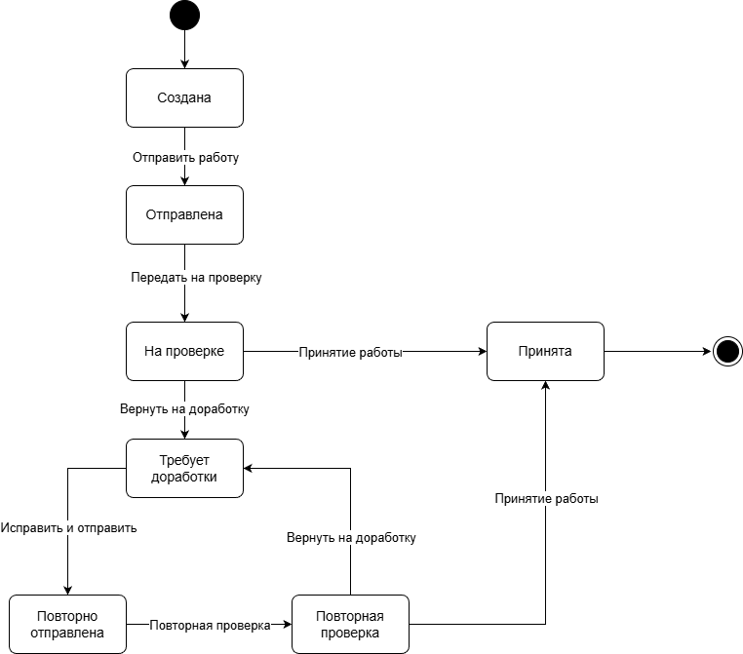
Рисунок 2.1 – Диаграмма состояний
    - Анализ (проведение занятия)
Для анализа процесса проведения занятия была построена диаграмма последовательности (Рисунок 2.2). Она показывает порядок взаимодействия преподавателя, веб – приложения, базы данных и студента при запуске урока.
На диаграмме отражены основные действия: вход преподавателя в систему, получение списка запланированных уроков, выбор нужного занятия, просмотр карточки урока, перевод урока в активный статус, сохранение изменений в базе данных и отображение студенту возможности подключиться к занятию. Такая диаграмма позволяет понять, как система обеспечивает согласованность действий между преподавателем и студентом, а также каким образом изменение статуса урока влияет на доступность занятия для обучающихся.
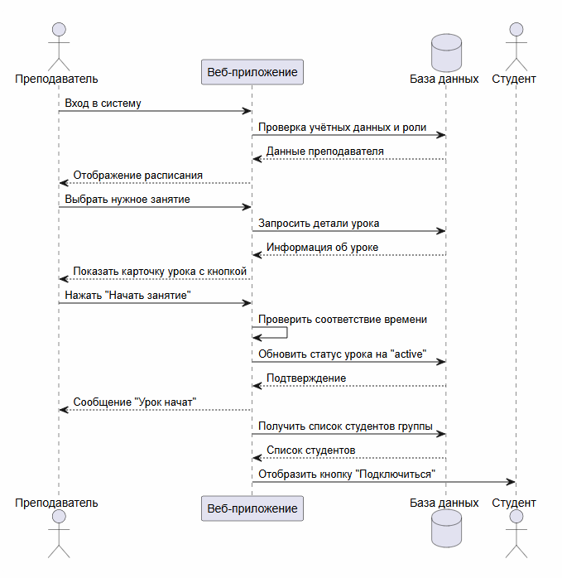
Рисунок 2.2 – Диаграмма последовательности
    - Анализ (процесса публикации новости)
Для анализа процесса публикации новости была построена диаграмма активности (Рисунок 2.3). Она показывает последовательность действий администратора, веб-приложения, базы данных и пользователя при создании и публикации новости.
На диаграмме отражены основные этапы процесса: вход администратора в систему, открытие раздела новостей и формы создания, ввод заголовка и текста новости, при необходимости добавление изображения, проверка корректности введенных данных, сохранение новости в базе данных и ее публикация в пользовательском интерфейсе. Если данные заполнены некорректно, система выводит сообщение об ошибке, после чего администратор может исправить информацию и повторить попытку сохранения. При успешном сохранении новость становится доступной пользователям системы. Такая диаграмма позволяет наглядно показать логику публикации новости и распределение действий между участниками процесса.
шнгшншнгш

  - Проектирование пользовательского интерфейса
    - Карта навигаций сайта
Для описания структуры веб-приложения были разработаны карты навигации сайта для основных ролей пользователей. Они показывают доступные разделы системы и переходы между ними в зависимости от прав доступа. После входа в систему пользователь проходит авторизацию и попадает на главную страницу. Далее ему становятся доступны только те функции, которые соответствуют его роли.
Карта навигации администратора представлена на рисунке 2.4. Администратор получает доступ к разделам управления пользователями, группами, курсами, расписанием, новостями и отчетами.
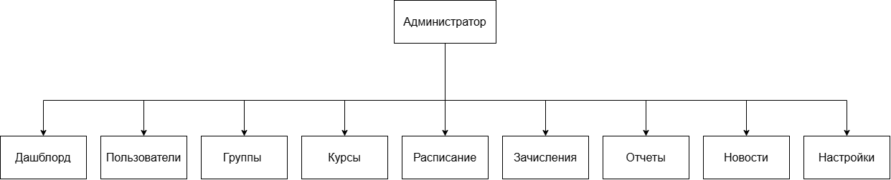
Рисунок 2.4 – Карта навигации администратора
Карта навигации преподавателя представлена на Рисунке 2.5. Преподаватель может просматривать свои уроки, открывать карточку занятия, добавлять материалы, отмечать посещаемость и проверять работы студентов.
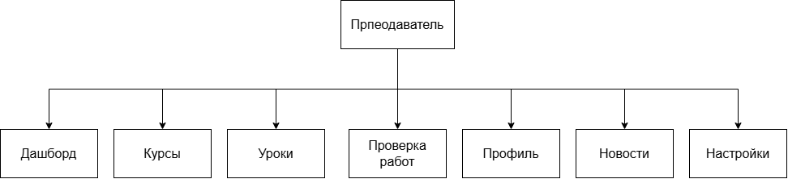
Рисунок 2.5 – Карта навигации преподавателя

Карта навигации студента представлена на рисунке 2.6. Студент может просматривать расписание, открывать карточку урока, получать материалы, сдавать работу и отслеживать статус проверки и оценку.
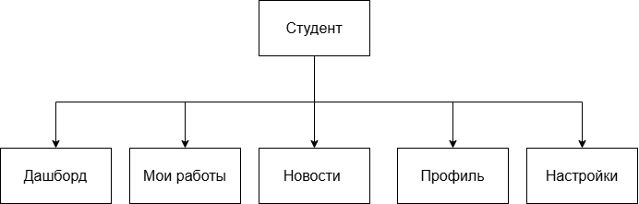
Рисунок 2.6 – Карта навигации студента
Разработанные карты навигации позволяют наглядно представить структуру веб – приложения и разделение функций по ролям пользователей. Для администратора предусмотрены разделы управления пользователями, группами, расписанием, новостями и отчетами. Преподаватель получает доступ к урокам, материалам, посещаемости и проверке работ. Студент может просматривать расписание, материалы, сдавать работы и отслеживать результаты проверки.
Таким образом, карта навигации показывает, что доступ к разделам системы зависит от роли пользователя. Это упрощает работу с приложением, снижает вероятность ошибочных действий и помогает обеспечить разграничение прав доступа.

    - Макеты графического интерфейса
На рисунке 2.7 представлен макет страницы авторизации разработанной информационной системы. Данная страница предназначена для входа в систему администратора, преподавателя и студента. В левой части макета расположен информационный блок с названием системы и кратким описанием ее основных возможностей: просмотр актуального расписания, работа с материалами и заданиями, а также прозрачная сдача и проверка работ. В правой части размещена форма входа, включающая поля для ввода электронной почты и пароля, а также кнопку авторизации.
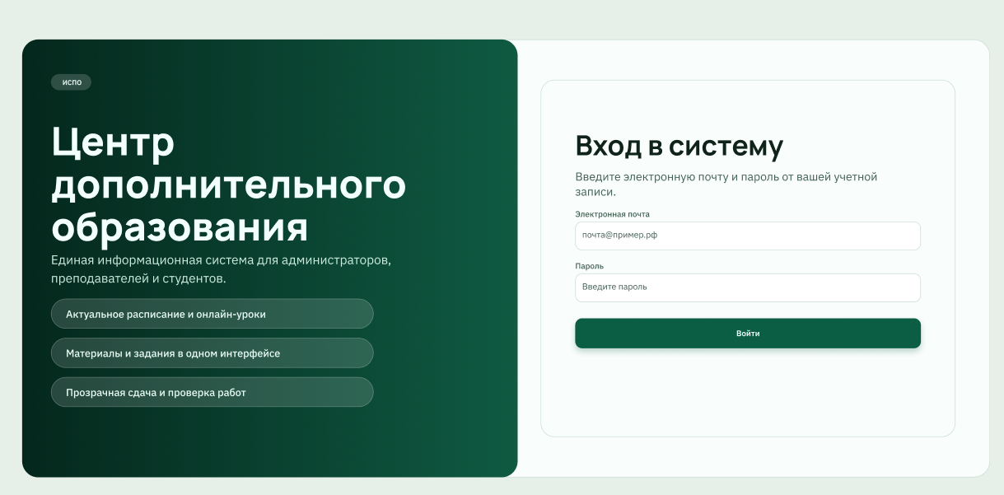
Рисунок 2.7 – Макет страницы авторизации
На Рисунке 2.8 представлен макет страницы расписания администратора. Данная страница предназначена для добавления и редактирования учебных занятий. В левой части расположен боковой навигационный блок с основными разделами системы: панель управления, пользователи, группы, курсы, расписание, зачисления, отчеты и настройки. В центральной части страницы размещена форма добавления занятия, включающая поля выбора курса и группы, даты, времени начала и окончания занятия, аудитории, темы и ссылки на конференцию. Ниже расположен список занятий, в котором отображаются уже созданные записи с указанием даты, времени, курса, группы, темы, ссылки на конференцию и текущего статуса. Для каждой записи предусмотрены действия сохранения и удаления.
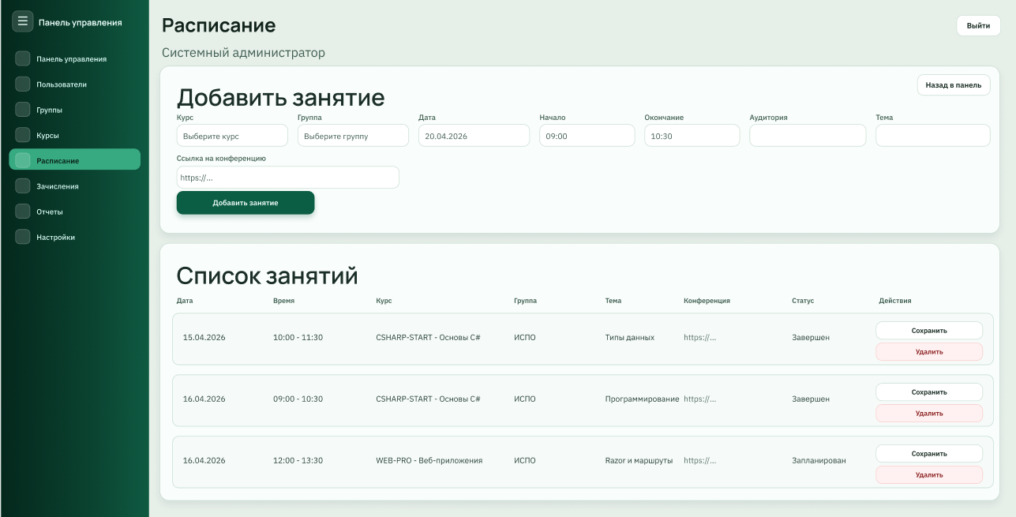
Рисунок 2.8 – Макет страницы расписания
На рисунке 2.9 представлен макет страницы уроков преподавателя. Данная страница предназначена для создания занятий и просмотра уже запланированных уроков. В левой части расположен навигационный блок с разделами преподавателя: панель управления, курсы, уроки, проверка работ, профиль и настройки сайта. В центральной части размещена форма добавления урока с полями курса, группы, даты, времени, аудитории, темы и ссылки на конференцию. Ниже отображается список уроков с основной информацией о занятии, статусом и кнопкой «Начать» для перехода к проведению урока.
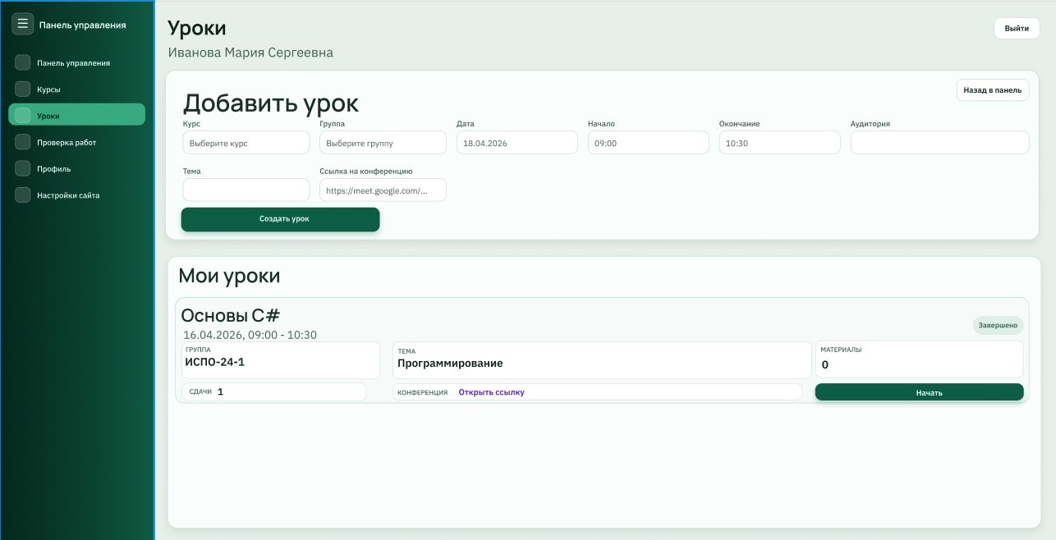
Рисунок 2.9 – Макет страницы уроков преподавателя
На рисунке 2.10 представлен макет личного кабинета ученика. Данная страница предназначена для просмотра основной учебной информации. В левой части расположен навигационный блок с доступными разделами: панель управления, мои работы, профиль и настройки сайта. В центральной части отображаются данные ученика, показатели успеваемости и посещаемости, новости, онлайн-уроки и материалы занятий. Для онлайн-урока предусмотрена кнопка подключения, а для материалов ссылка.
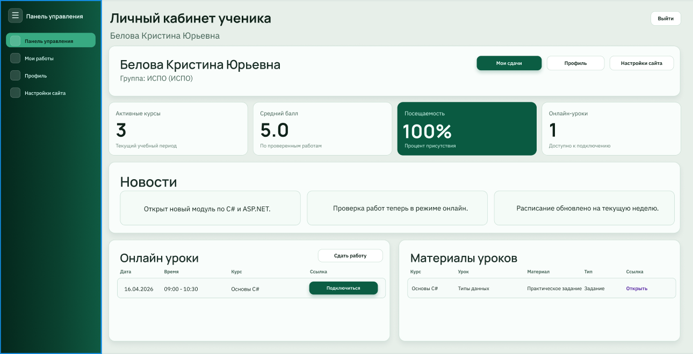
Рисунок 2.10 – Макет личного кабинета
  - Проектирование базы данных
Для хранения данных разрабатываемой информационной системы была спроектирована реляционная база данных. Она предназначена для хранения сведений о пользователях, преподавателях, студентах, учебных группах, курсах, расписании, материалах занятий, посещаемости, сдачах работ и новостях.
При проектировании базы данных учитывалось, что система должна поддерживать несколько ролей пользователей и обеспечивать связь между основными объектами учебного процесса. Поэтому данные были разделены на отдельные таблицы, чтобы избежать дублирования информации и упростить дальнейшее сопровождение системы. Например, сведения о студентах хранятся отдельно от учебных групп, а информация о курсах отделена от расписания и материалов.
В качестве основных таблиц используются: «Пользователи», «Преподаватели», «Студенты», «Учебные группы», «Курсы», «Категории курсов», «Расписание», «Зачисления», «Посещаемость», «Сдачи работ», «Материалы курса», «Материалы занятий» и «Новости». Каждая таблица содержит набор атрибутов, которые описывают соответствующую сущность. Для уникальной идентификации записей используются первичные ключи, а для связи таблиц между собой – внешние ключи.
Логическая модель базы данных отражает состав таблиц, их основные атрибуты, первичные и внешние ключи, а также связи между сущностями. Большинство связей построено по принципу «один ко многим»: одна учебная группа может включать несколько студентов, один преподаватель может вести несколько курсов, один курс может иметь несколько занятий в расписании, а одно занятие может содержать несколько материалов, записей посещаемости и сдач работ. Такая структура позволяет хранить данные целостно и обеспечивает корректную работу основных функций системы. Логическая модель базы данных представлена на рисунке 2.11.
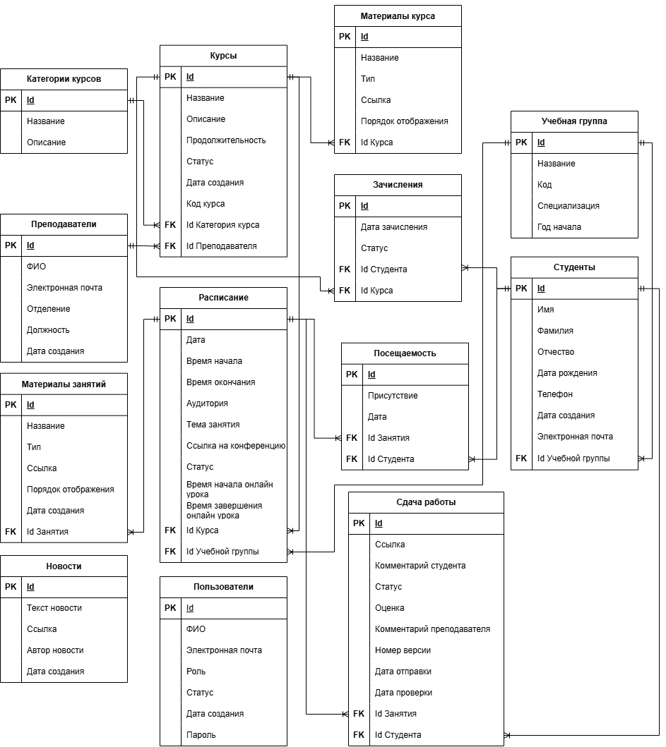
Рисунок 2.11 – Логическая модель
После построения логической модели была разработана физическая модель базы данных. Она отражает уже не только состав сущностей и связи между ними, но и техническую структуру таблиц: названия полей, типы данных, первичные и внешние ключи.
Физическая модель показывает, как данные будут храниться в выбранной СУБД SQL Server. Для каждой таблицы определены поля, их типы данных, а также ключевые ограничения.
Такая модель необходима для дальнейшей реализации базы данных, так как на ее основе создаются таблицы, связи и ограничения целостности. Физическая модель базы данных представлена на рисунке 2.12.

Рисунок 2.12 – Физическая модель базы данных

Для более подробного описания физической модели базы данных был составлен словарь данных. В нем указаны таблицы, их атрибуты, типы данных, возможность хранения пустых значений, а также первичные и внешние ключи. Это позволяет точнее определить структуру хранения информации и упростить дальнейшую реализацию базы данных в SQL Server.
Описание таблиц базы данных представлено в таблицах 2.1 – 2.13. Каждая таблица соответствует отдельной сущности системы: пользователям, преподавателям, студентам, группам, курсам, расписанию, материалам, посещаемости, сдачам работ и новостям.
Таблица 2.1 – Словарь данных таблицы «Пользователь»
Таблица | Название | Тип | NULL | Ключ | Описание
Users | Id | int | Not null | PK | Уникальный идентификатор пользователя
Users | FullName | nvarchar(150) | Not null |  | ФИО пользователя
Users | Email | nvarchar(120) | Not null |  | Электронная почта
Users | PasswordHash | nvarchar(255) | Not null |  | Хэш пароля
Users | Role | nvarchar(30) | Not null |  | Роль пользователя
Users | IsActive | bit | Not null |  | Признак активности
Users | CreatedAt | datetime2(7) | Not null |  | Дата создания записи
Таблица 2.2 – Словарь данных таблицы «Преподаватели»
Таблица | Название | Тип | NULL | Ключ | Описание
Teachers | Id | int | Not null | PK | Уникальный идентификатор преподавателя
Teachers | FullName | nvarchar(180) | Not null |  | ФИО преподавателя
Teachers | Email | nvarchar(120) | Not null |  | Электронная почта
Teachers | Department | nvarchar(150) | Not null |  | Отделение или направление
Teachers | PositionName | nvarchar(120) | NULL |  | Должность
Teachers | CreatedAt | datetime2(7) | Not null |  | Дата создания записи
Таблица 2.3 – Словарь данных таблицы «Категории курсов»
Таблица | Название | Тип | NULL | Ключ | Описание
Course – Categories | Id | int | Not null | PK | Уникальный идентификатор категории
Course – Categories | Name | nvarchar(120) | Not null |  | Название категории

Продолжение таблицы 2.3
Таблица | Название | Тип | NULL | Ключ | Описание
Course – Categories | Description | nvarchar(500) | NULL |  | Описание категории
Таблица 2.4 – Словарь данных таблицы «Курсы»
Таблица | Название | Тип | NULL | Ключ | Описание
Courses | Id | int | Not null | PK | Уникальный идентификатор курса
Courses | CourseCode | nvarchar(40) | Not null |  | Код курса
Courses | Title | nvarchar(200) | Not null |  | Название курса
Courses | Description | nvarchar(max) | NULL |  | Описание курса
Courses | DurationHours | int | Not null |  | Продолжительность курса
Courses | CategoryId | int | Not null | FK | Ссылка на категорию курса
Courses | TeacherId | int | Not null | FK | Ссылка на преподавателя
Courses | IsActive | bit | Not null |  | Признак активности курса
Courses | CreatedAt | datetime2(7) | Not null |  | Дата создания курса
Таблица 2.5 – Словарь данных таблицы «Группа»
Таблица | Название | Тип | NULL | Ключ | Описание
Student – Groups | Id | int | Not null | PK | Уникальный идентификатор группы
Student – Groups | GroupCode | nvarchar(30) | Not null |  | Код группы
Student – Groups | Name | nvarchar(120) | Not null |  | Название группы
Student – Groups | Specialization | nvarchar(150) | Not null |  | Специализация
Student – Groups | StartYear | int | Not null |  | Год начала обучения
Таблица 2.6 – Словарь данных таблицы «Студенты»
Таблица | Название | Тип | NULL | Ключ | Описание
Students | Id | int | Not null | PK | Уникальный идентификатор студента
Students | LastName | nvarchar(80) | Not null |  | Фамилия
Students | FirstName | nvarchar(80) | Not null |  | Имя
Students | MiddleName | nvarchar(80) | NULL |  | Отчество
Students | BirthDate | date | Not null |  | Дата рождения
Students | Email | nvarchar(120) | Not null |  | Электронная почта
Students | Phone | nvarchar(30) | NULL |  | Телефон
Students | GroupId | int | Not null | FK | Ссылка на учебную группу
Students | CreatedAt | datetime2(7) | Not null |  | Дата создания записи
Таблица 2.7 – Словарь данных таблицы «Расписание»
Таблица | Название | Тип | NULL | Ключ | Описание
Schedules | Id | int | Not null | PK | Уникальный идентификатор занятия
Schedules | CourseId | int | Not null | FK | Ссылка на курс
Schedules | GroupId | int | Not null | FK | Ссылка на группу
Schedules | LessonDate | date | Not null |  | Дата занятия
Schedules | StartTime | time(7) | Not null |  | Время начала
Schedules | EndTime | time(7) | Not null |  | Время окончания
Schedules | Room | nvarchar(50) | NULL |  | Аудитория
Schedules | LessonTopic | nvarchar(250) | NULL |  | Тема занятия
Schedules | ConferenceUrl | nvarchar  (1000) | NULL |  | Ссылка на конференцию
Schedules | LiveStatus | nvarchar(20) | Not null |  | Статус онлайн-урока
Schedules | LiveStartedAt | datetime2(7) | NULL |  | Время начала онлайн-урока
Schedules | LiveEndedAt | datetime2(7) | NULL |  | Время завершения онлайн-урока
Таблица 2.8 – Словарь данных таблицы «Зачисления»
Таблица | Название | Тип | NULL | Ключ | Описание
Enrollments | Id | int | Not null | PK | Уникальный идентификатор записи зачисления
Enrollments | StudentId | int | Not null | FK | Идентификатор студента
Enrollments | CourseId | int | Not null | FK | Идентификатор курса
Enrollments | EnrolledAt | datetime2(7) | Not null |  | Дата зачисления
Enrollments | Status | nvarchar(30) | Not null |  | Статус зачисления
Таблица 2.9 – Словарь данных таблицы «Посещаемость»
Таблица | Название | Тип | NULL | Ключ | Описание
Attendances | Id | int | Not null | PK | Уникальный идентификатор записи посещаемости
Attendances | ScheduleId | int | Not null | FK | Идентификатор занятия
Attendances | StudentId | int | Not null | FK | Идентификатор студента
Attendances | IsPresent | bit | Not null |  | Признак присутствия
Attendances | MarkedAt | datetime2(7) | Not null |  | Дата и время отметки
Таблица 2.10 – Словарь данных таблицы «Сдача работы»
Таблица | Название | Тип | NULL | Ключ | Описание
Lesson –Submissions | Id | int | Not null | PK | Уникальный идентификатор сдачи работы
Lesson –  Submissions | ScheduleId | int | Not null | FK | Идентификатор занятия
Lesson –  Submissions | StudentId | int | Not null | FK | Идентификатор студента
Продолжение таблицы 2.10
Таблица | Название | Тип | NULL | Ключ | Описание
Lesson – Submissions | Cloud – FileUrl | nvarchar(1000) | Not null |  | Ссылка на файл работы
Lesson – Submissions | Student  Comment | nvarchar(2000) | NULL |  | Комментарий студента
Lesson – Submissions | Status | nvarchar(30) | Not null |  | Статус сдачи работы
Lesson – Submissions | Score | decimal(4,2) | NULL |  | Оценка за работу
Lesson – Submissions | Teacher  Comment | nvarchar(2000) | NULL |  | Комментарий преподавателя
Lesson – Submissions | Revision Number | int | Not null |  | Номер версии работы
Lesson – Submissions | SubmittedAt | datetime2(7) | Not null |  | Дата отправки работы
Lesson – Submissions | ReviewedAt | datetime2(7) | NULL |  | Дата проверки работы
Таблица 2.11 – Словарь данных таблицы «Материалы занятий»
Таблица | Название | Тип | NULL | Ключ | Описание
Lesson – Materials | Id | int | Not null | PK | Уникальный идентификатор материала занятия
Lesson – Materials | ScheduleId | int | Not null | FK | Идентификатор занятия
Lesson – Materials | Title | nvarchar(200) | Not null |  | Название материала
Lesson – Materials | MaterialType | nvarchar(40) | Not null |  | Тип материала
Lesson – Materials | CloudUrl | nvarchar(1000) | Not null |  | Ссылка на материал
Lesson – Materials | SortOrder | int | Not null |  | Порядок отображения
Lesson – Materials | CreatedAt | datetime2(7) | Not null |  | Дата создания материала
Таблица 2.12 – Словарь данных таблицы «Материалы курса»
Таблица | Название | Тип | NULL | Ключ | Описание
Course – Materials | Id | int | Not null | PK | Уникальный идентификатор материала курса
Course – Materials | CourseId | int | Not null | FK | Идентификатор курса
Course – Materials | Title | nvarchar(200) | Not null |  | Название материала
Course – Materials | MaterialType | nvarchar(40) | Not null |  | Тип материала
Продолжение таблицы 2.12
Таблица | Название | Тип | NULL | Ключ | Описание
Course – Materials | FileUrl | nvarchar(500) | NULL |  | Ссылка на файл
Course – Materials | SortOrder | int | Not null |  | Порядок отображения
Таблица 2.13 – Словарь данных таблицы «Новости»
Таблица | Название | Тип | NULL | Ключ | Описание
NewsPosts | Id | int | Not null | PK | Уникальный идентификатор новости
NewsPosts | Body | nvarchar(4000) | Not null |  | Текст новости
NewsPosts | ImageUrl | nvarchar(500) | NULL |  | Ссылка на изображение
NewsPosts | CreatedBy | nvarchar(180) | NULL |  | Автор новости
NewsPosts | CreatedAt | datetime2(0) | Not null |  | Дата создания новости
Перед описанием связей между таблицами необходимо определить, каким образом сущности базы данных взаимодействуют друг с другом. Связи позволяют обеспечить целостность данных и исключить ситуации, при которых запись ссылается на несуществующий объект. Например, студент не может быть привязан к несуществующей группе, а занятие не может быть создано без указания курса и учебной группы.
В таблице 2.14 представлено описание основных связей между таблицами базы данных. Для каждой связи указаны связанные поля, тип связи и ее назначение в системе.
Таблица 2.14 – Описание связей между таблицами
Связь | Тип | Описание
CourseCategories.Id → Courses.CategoryId | Один-ко-многим | Одна категория может включать несколько курсов
Teachers.Id → Courses.TeacherId | Один-ко-многим | Один преподаватель может вести несколько курсов
Courses.Id → CourseMaterials.CourseId | Один-ко-многим | Один курс может иметь несколько учебных материалов
Courses.Id → Enrollments.CourseId | Один-ко-многим | Один курс может иметь несколько записей о зачислении
Students.Id → Enrollments.StudentId | Один-ко-многим | Один студент может быть зачислен на несколько курсов
StudentGroups.Id → Students.GroupId | Один-ко-многим | Одна группа может включать несколько студентов
Продолжение таблицы 2.14
Связь | Тип | Описание
StudentGroups.Id → Schedules.GroupId | Один-ко-многим | Для одной группы может быть создано несколько занятий
Courses.Id → Schedules.CourseId | Один-ко-многим | Один курс может иметь несколько занятий в расписании
Schedules.Id → LessonMaterials.ScheduleId | Один-ко-многим | Одно занятие может содержать несколько материалов
Schedules.Id → Attendances.ScheduleId | Один-ко-многим | Для одного занятия может быть несколько отметок посещаемости
Students.Id → Attendances.StudentId | Один-ко-многим | Один студент может иметь несколько записей посещаемости
Schedules.Id → LessonSubmissions.ScheduleId | Один-ко-многим | По одному занятию может быть несколько сдач работ
Students.Id → LessonSubmissions.StudentId | Один-ко-многим | Один студент может отправить несколько работ по разным занятиям
В результате была разработана база данных системы: определены таблицы, атрибуты, ключи и связи между сущностями. Логическая и физическая модели показывают, как будут храниться данные о пользователях, курсах, группах, расписании, материалах и сдачах работ.
  - Разработка программы (серверной и клиентской частей отдельно)
После проектирования базы данных была выполнена разработка программного продукта. Разрабатываемая система представляет собой веб – приложение для учебного центра, которое обеспечивает работу пользователей с разными ролями: администратора, преподавателя и студента.
Программный продукт был реализован с использованием выбранного технологического стека: C#, ASP.NET Core MVC, Entity Framework Core и SQL Server. Такой подход позволяет разделить приложение на серверную и клиентскую части, упростить сопровождение проекта и обеспечить удобную работу с базой данных.
Серверная часть отвечает за обработку запросов, выполнение основной логики системы, проверку прав доступа и взаимодействие с базой данных. Клиентская часть предназначена для отображения страниц веб – приложения, ввода данных через формы и просмотра информации в удобном виде.
    - Разработка серверной части
Серверная часть веб – приложения разработана на языке C# с использованием фреймворка ASP.NET Core MVC. В проекте применяется архитектурный подход MVC, который разделяет приложение на модели, представления и контроллеры. Это позволяет сделать структуру проекта более понятной и удобной для дальнейшего сопровождения.
Основные сущности системы реализованы в виде моделей. К ним относятся пользователи, преподаватели, студенты, учебные группы, курсы, расписание, материалы занятий, посещаемость, сдачи работ и новости. Каждая модель соответствует определенной таблице базы данных и содержит свойства, необходимые для хранения данных.
Для обработки действий пользователей используются контроллеры. Они принимают запросы от клиента, выполняют проверку данных, обращаются к базе данных и возвращают результат на соответствующую страницу. Например, отдельные контроллеры используются для работы с курсами, расписанием, уроками, материалами, сдачами работ и новостями.
Работа с базой данных выполняется с помощью Entity Framework Core. Для этого в проекте используется контекст базы данных, через который приложение получает доступ к таблицам SQL Server. Entity Framework Core позволяет выполнять добавление, редактирование, удаление и получение данных без написания большого количества SQL – запросов вручную.
Также в серверной части реализовано разграничение доступа по ролям. Администратор получает доступ к управлению пользователями, группами, курсами, расписанием и новостями. Преподаватель может работать с уроками, материалами, посещаемостью и проверкой работ. Обучающийся получает доступ к расписанию, материалам занятий, сдаче работ и просмотру результатов проверки.
На рисунке 2.13 представлена структура проекта в среде Visual Studio. Она включает основные папки и файлы веб – приложения: модели, контроллеры, представления, настройки подключения и конфигурационные файлы.
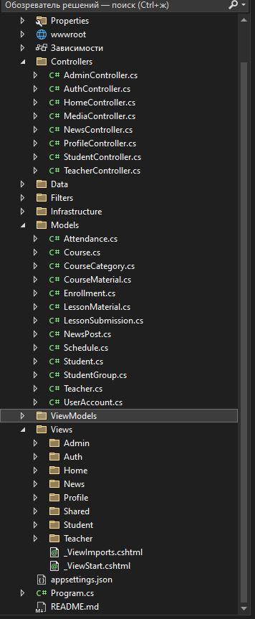
Рисунок 2.13 – Структура проекта в Visual Studio

На рисунке 2.14 представлен пример модели данных, используемой в серверной части приложения. Модель описывает структуру одной из сущностей системы и содержит свойства, которые соответствуют полям таблицы базы данных. Такие модели применяются при передаче данных между контроллерами, представлениями и базой данных.

Рисунок 2.14 – Пример модели данных
На рисунке 2.15 представлена структура базы данных DiplomISPO в среде SQL Server Management Studio. В базе данных содержатся таблицы, предназначенные для хранения сведений о пользователях, преподавателях, студентах, группах, курсах, расписании, материалах, посещаемости, сдачах работ и новостях. Такая структура соответствует разработанной физической модели базы данных.
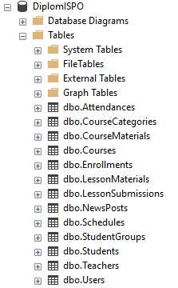
Рисунок 2.15 – Структура базы данных
Для обработки действий пользователей в проекте используются контроллеры. Они отвечают за получение данных из форм, выполнение проверки, обращение к базе данных и возврат результата на страницу. Например, при добавлении занятия контроллер получает данные о курсе, группе, дате, времени и теме урока, после чего сохраняет новую запись в базе данных. На рисунке 2.16 представлен пример контроллера аунтефикации.
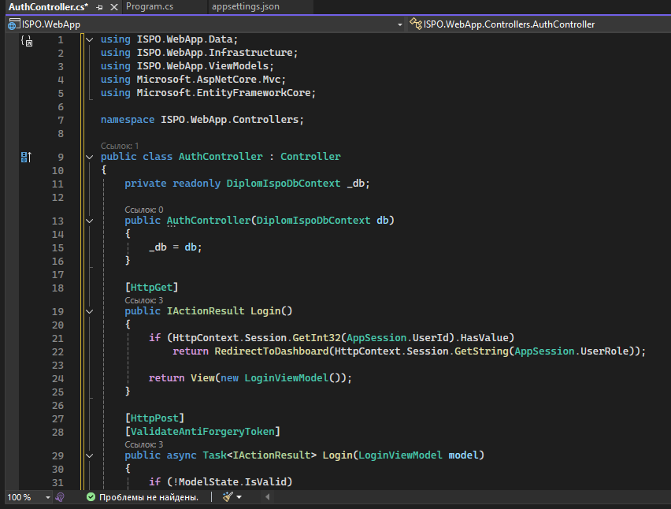
Рисунок 2.16 – Пример контроллера аунтефикации
    - Разработка клиентской части
Клиентская часть веб – приложения представляет собой набор страниц, с которыми взаимодействуют пользователи системы. Интерфейс разработан с учетом ролевой модели: администратор, преподаватель и студент получают доступ только к тем разделам, которые соответствуют их функциям в учебном процессе.
Основными элементами клиентской части являются страница авторизации, личные кабинеты пользователей, боковое навигационное меню, формы добавления и редактирования данных, таблицы со списками записей и кнопки выполнения действий. Такой подход делает работу с системой понятной и позволяет быстро переходить между основными разделами.
На рисунке 2.17 представлена страница авторизации. На данной странице пользователь вводит электронную почту и пароль. После успешного входа система определяет роль пользователя и перенаправляет его в соответствующий раздел веб – приложения.
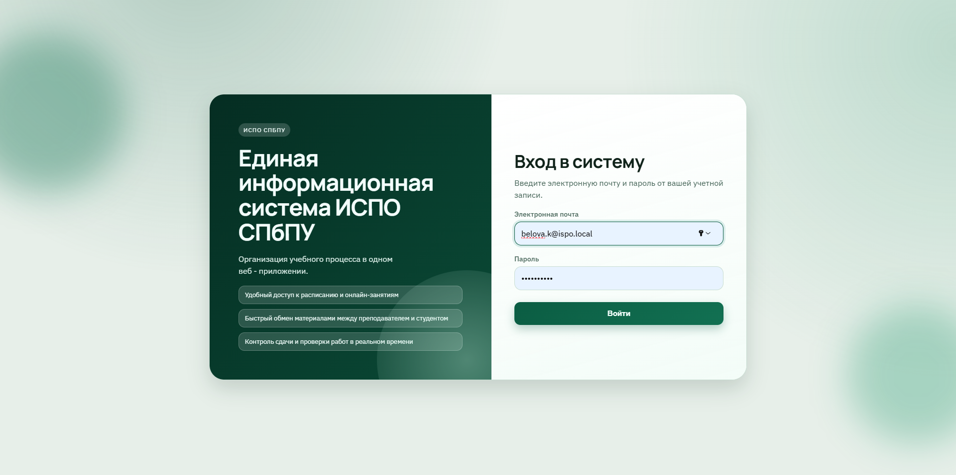
Рисунок 2.17 – Страница авторизации
На рисунке 2.18 представлена страница расписания администратора. Для администратора реализованы разделы управления пользователями, группами, курсами, расписанием, зачислениями, отчетами и новостями. Страница расписания позволяет добавить занятие, указать курс, группу, дату, время, аудиторию, тему и ссылку на конференцию. Ниже отображается список уже созданных занятий.
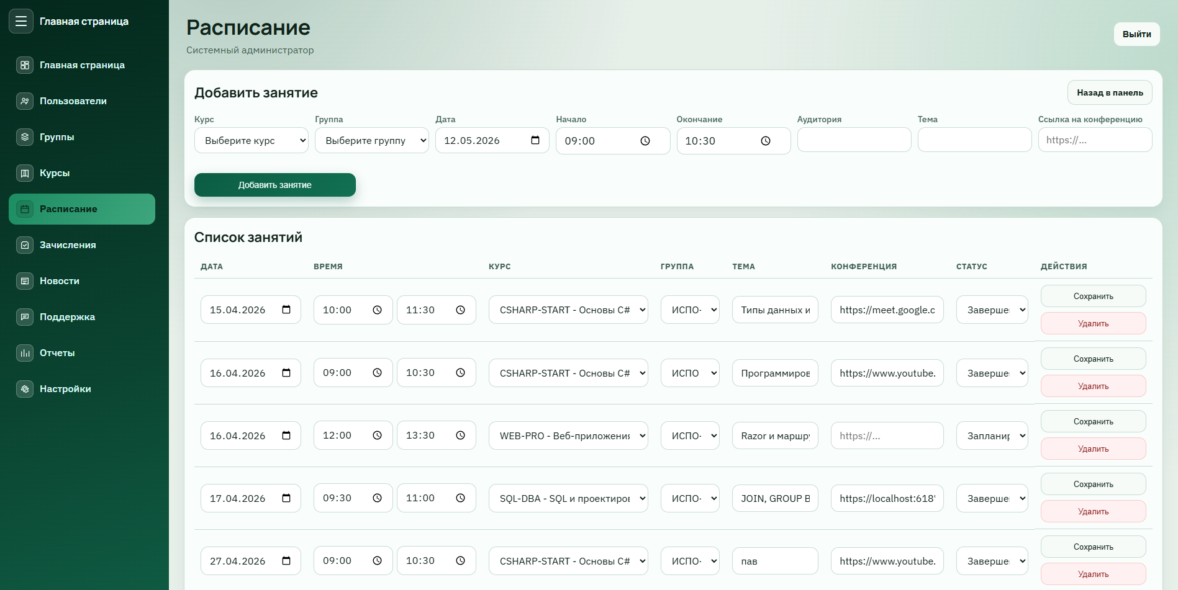
Рисунок 2.18 – Страница расписания администратора
На рисунке 2.19 представлена страница уроков преподавателя. На ней преподаватель может создавать занятия, просматривать свои уроки, открывать ссылку на конференцию, добавлять материалы и переходить к проверке работ студентов.
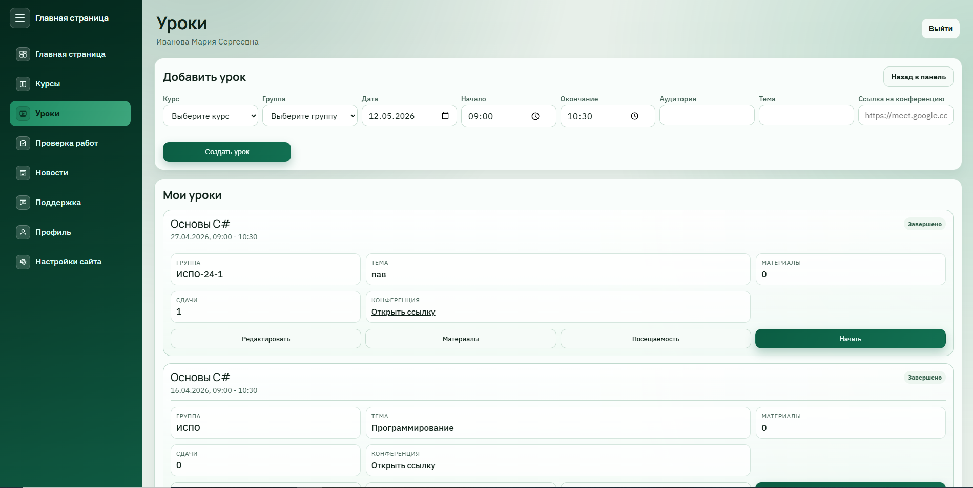
Рисунок 2.19 – Страница уроков преподавателя
На рисунке 2.20 представлен личный кабинет студента. В нем отображаются основные учебные данные: активные курсы, средний балл, посещаемость, новости, онлайн-уроки и материалы занятий. Также студент может перейти к сдаче работы и отслеживать результат проверки.
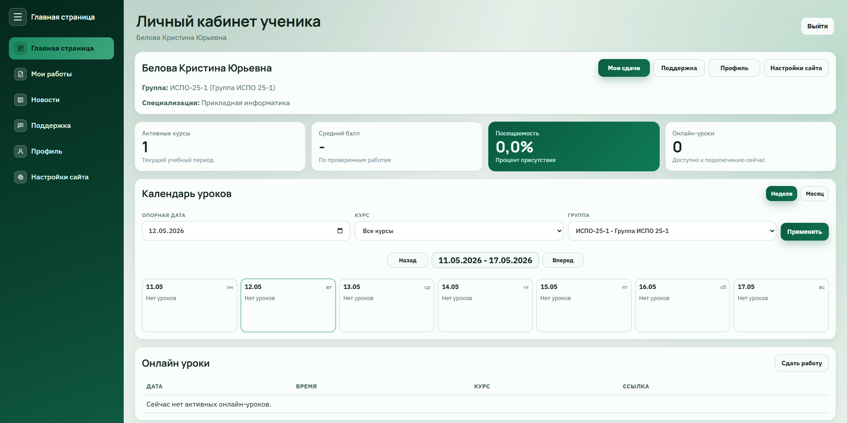
Рисунок 2.20 – Личный кабинет студента
Таким образом, клиентская часть обеспечивает удобное взаимодействие пользователя с системой. Интерфейс разделен по ролям, что упрощает навигацию и снижает вероятность ошибочных действий.
  - Внедрение и руководство пользователя (Инструкция по развертыванию приложения, скриншоты интерфейса с описанием ключевых функций пошагово)
В этом разделе описан порядок работы с веб – приложением после его запуска. Руководство начинается со входа в систему, так как авторизация является общей для всех пользователей. После успешного входа система определяет роль пользователя и открывает соответствующий интерфейс: администратора, преподавателя или студента.
Вход в систему
Работа с приложением начинается со страницы авторизации. Пользователь вводит электронную почту и пароль, после чего нажимает кнопку входа. Система проверяет введенные данные и определяет роль пользователя. Если данные указаны верно, пользователь переходит в личный кабинет. Если данные введены неправильно, система не выполняет вход и сообщает об ошибке.
На рисунке 2.21 представлена страница авторизации пользователя.
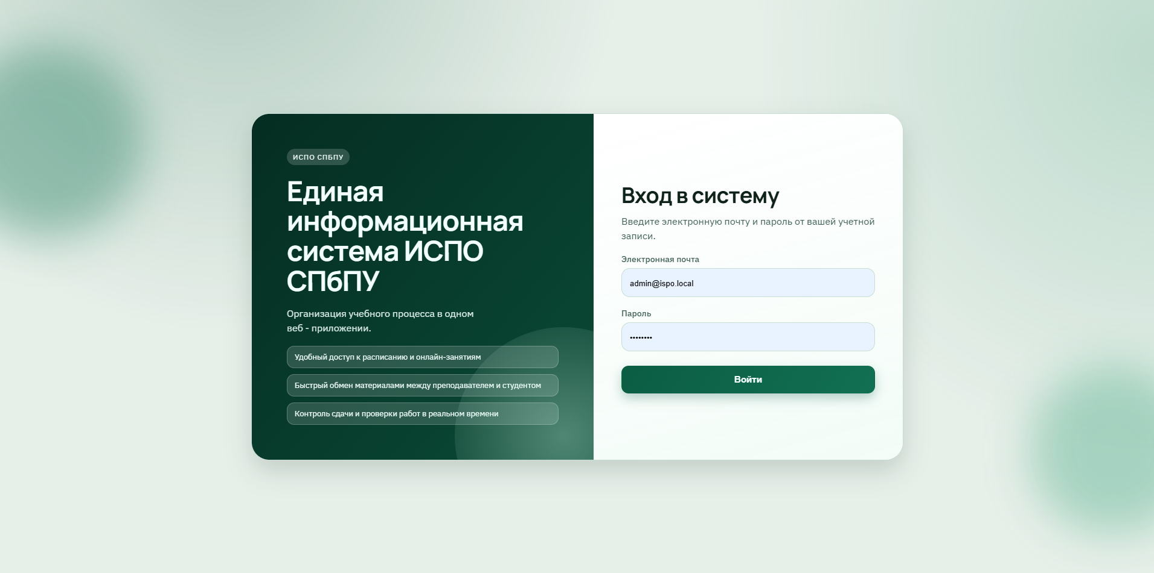
Рисунок 2.21 – Страница авторизации
Порядок входа в систему:
- Открыть страницу авторизации;
- Ввести электронную почту;
- Ввести пароль;
- Нажать кнопку входа;
- Дождаться проверки данных;
- Перейти в интерфейс, соответствующий роли пользователя.
Функции администратора
После входа в систему администратор получает доступ к основным разделам управления (Рисунок 2.22). В боковом меню отображаются разделы: панель управления, пользователи, группы, курсы, расписание, зачисления, отчеты, новости и настройки. Через эти разделы администратор может управлять основными данными учебного центра.

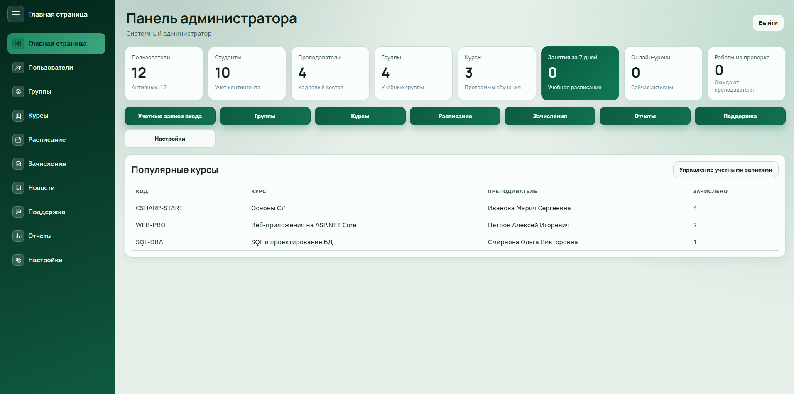
Рисунок 2.22 – Главная страница администратора
Основные функции администратора:
- Управление пользователями
Администратор может просматривать список пользователей, добавлять новые учетные записи, изменять данные пользователей и управлять их активностью. Данный раздел позволяет поддерживать актуальный список пользователей системы и контролировать доступ к веб – приложению. Пример страницы управления пользователями представлен на рисунке 2.23.
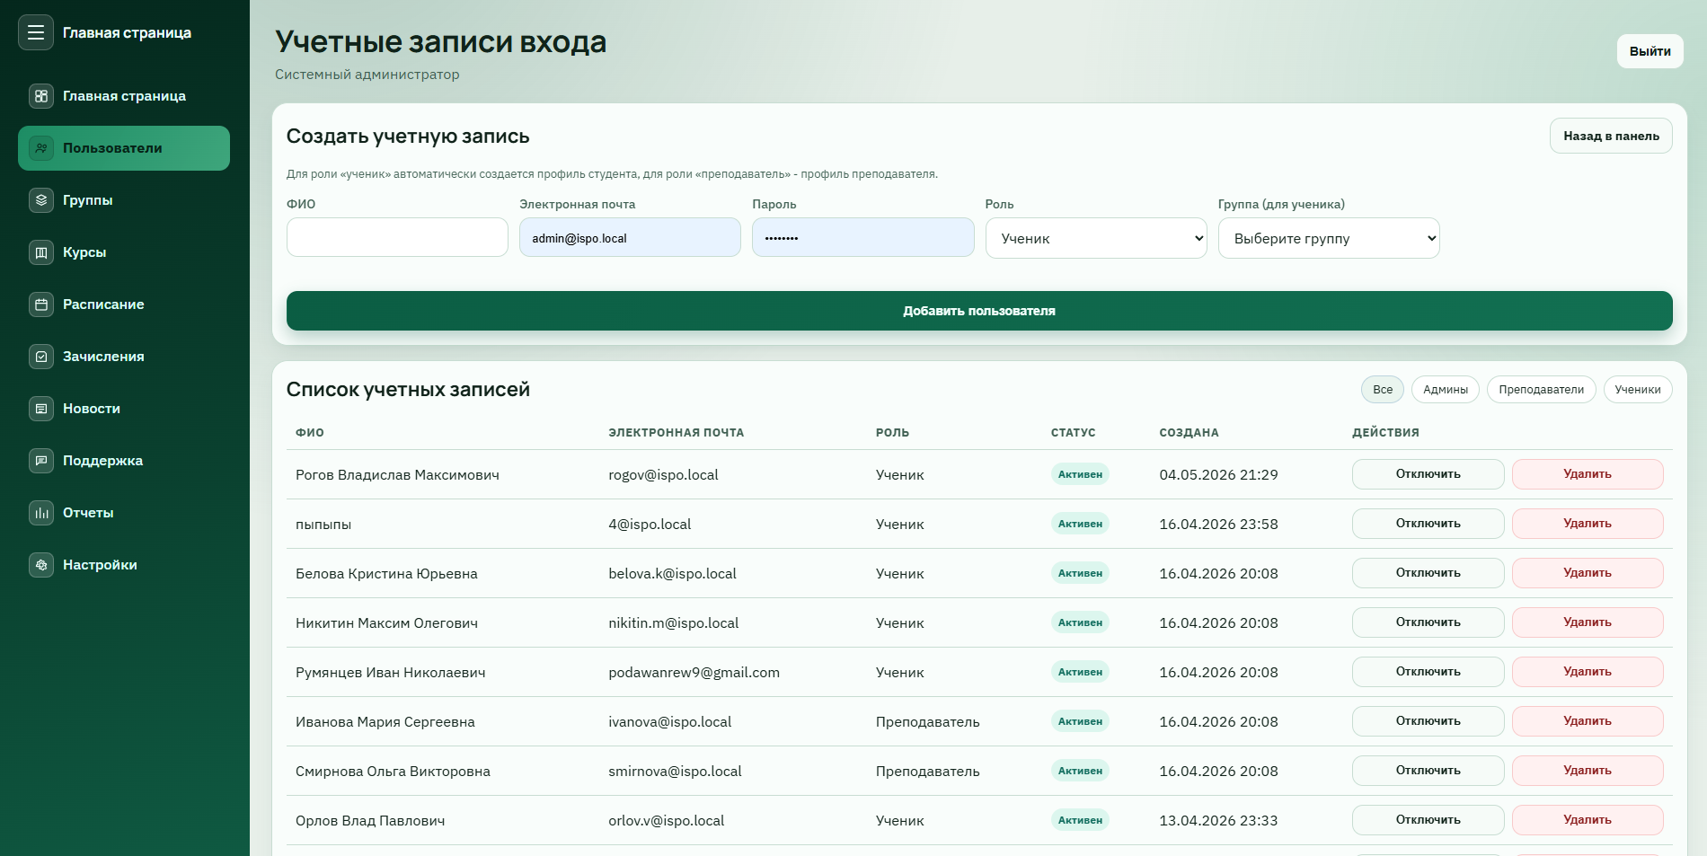
Рисунок 2.23 – Управление пользователями

- Управление учебными группами
В разделе групп администратор создает учебные группы, указывает их название, код, специализацию и год начала обучения. Пример страницы управления учебными группами представлен на рисунке 2.24.
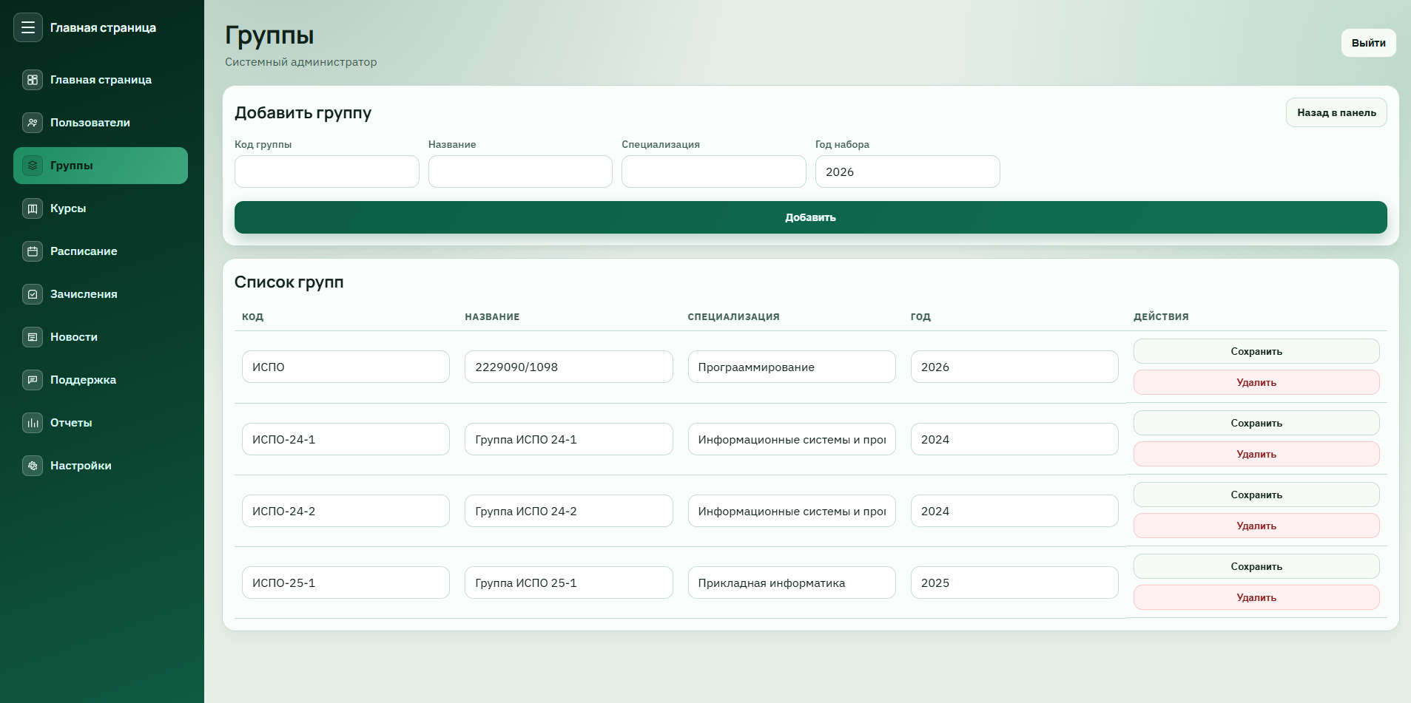
Рисунок 2.24 – Управление группами
- Управление курсами
В разделе курсов администратор может добавлять новые учебные курсы, указывать их название, код, продолжительность, категорию и преподавателя, который отвечает за проведение занятий. Также в данном разделе можно просматривать список уже созданных курсов и при необходимости изменять их данные. Пример страницы управления курсами представлен на рисунке 2.25.
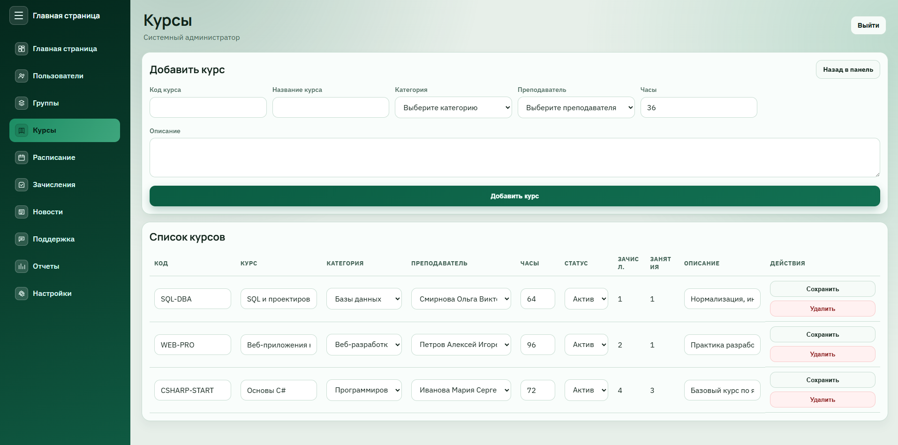
Рисунок 2.25 – Управление курсами
- Формирование расписания
В разделе расписания администратор создает занятия. Для этого выбирается курс, учебная группа, дата, время начала и окончания, аудитория, тема занятия и ссылка на онлайн-конференцию. Пример страницы формирования расписания представлен на рисунке 2.26.
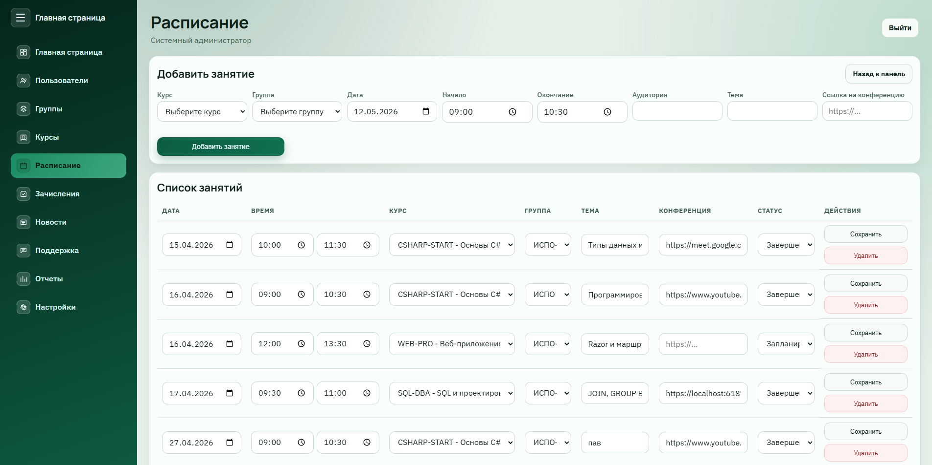
Рисунок 2.26 – Управление расписанием
- Управление зачислениями
Администратор может прикреплять студентов к курсам, чтобы обучающиеся получили доступ к нужным занятиям и материалам.
- Публикация новостей
Администратор может создавать новости для пользователей системы. Новость отображается в личных кабинетах и помогает информировать студентов и преподавателей о важных событиях.
- Просмотр отчетов
В разделе отчетов администратор получает доступ к сводной информации по учебному процессу: курсам, студентам, посещаемости и результатам выполнения работ.
- Настройки системы
В разделе настроек администратор может изменять параметры работы веб – приложения, связанные с отображением сайта и общими данными системы. Данный раздел позволяет централизованно управлять настройками, которые влияют на работу интерфейса и доступность отдельных функций.
Функции преподавателя
После входа в систему преподаватель получает доступ к разделам, связанным с организацией и проведением занятий. В боковом меню отображаются доступные разделы: главная страница, курсы, уроки, проверка работ, профиль и настройки сайта.
- Просмотр курсов.
В разделе курсов преподаватель может просматривать учебные курсы, за которыми он закреплен. В данном разделе отображается основная информация о курсе: название, группа, продолжительность и текущий статус. Пример страницы курсов преподавателя представлен на рисунке 2.27.
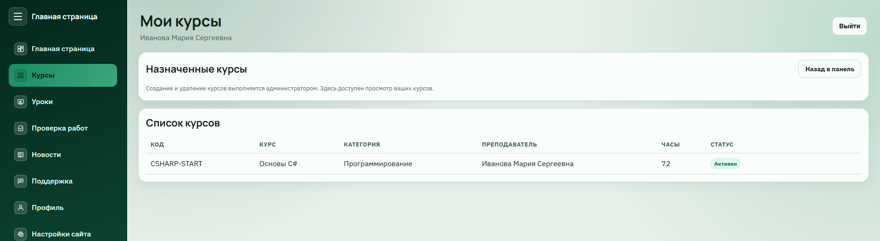
Рисунок 2.27 – Курсы преподавателя
- Работа с уроками
В разделе уроков преподаватель может создавать занятия и просматривать уже запланированные уроки. При создании занятия указывается курс, группа, дата, время, аудитория, тема урока и ссылка на онлайн-конференцию. После сохранения урок появляется в списке занятий. Пример страницы уроков преподавателя представлен на рисунке 2.28.
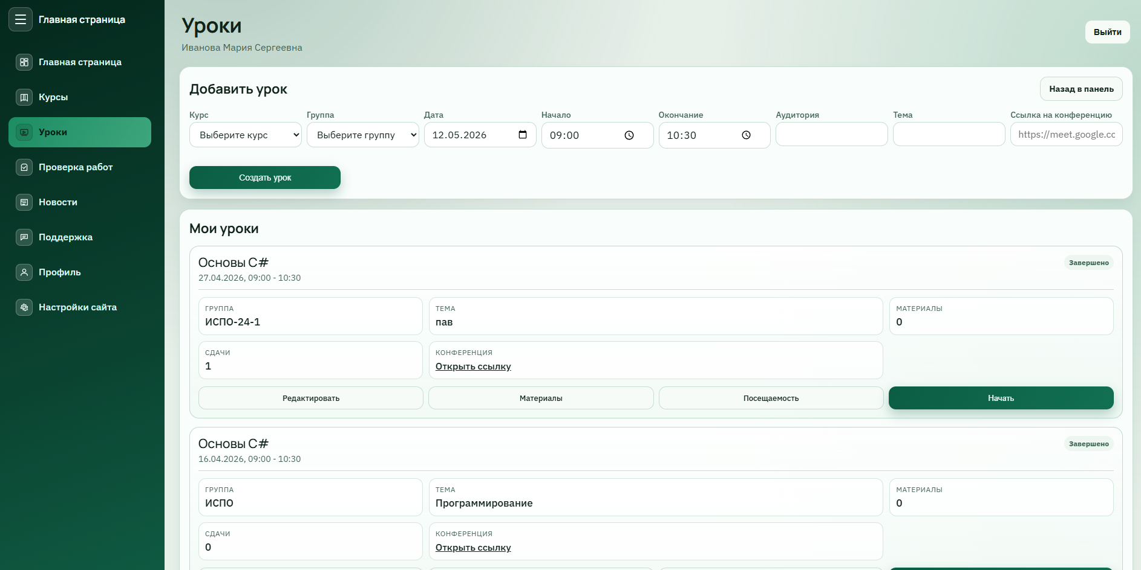
Рисунок 2.28 – Уроки преподавателя
- Проведение занятия
Для начала занятия преподаватель выбирает нужный урок и нажимает кнопку «Начать». После этого занятие переводится в активный статус, а студентам становится доступна возможность подключения к онлайн – уроку.
- Добавление материалов
Преподаватель может прикреплять к занятию учебные материалы: задания, методические файлы, ссылки и справочную информацию. Материалы становятся доступны студентам в личном кабинете. Пример добавления материалов представлен на рисунке 2.29.
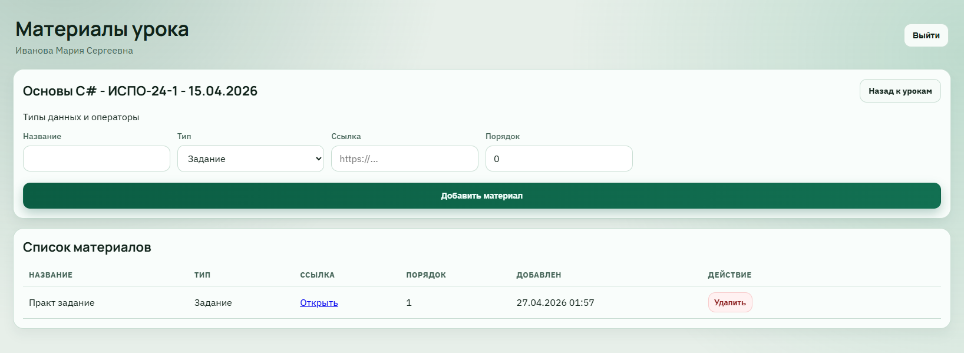
Рисунок 2.29 – Добавление материалов к уроку
- Проверка работ
В разделе проверки работ преподаватель просматривает отправленные студентами задания. Он может открыть ссылку на файл, ознакомиться с комментарием студента, выставить оценку и оставить свой комментарий. Работа может быть принята или возвращена на доработку. Пример страницы проверки работ представлен на рисунке 2.30.
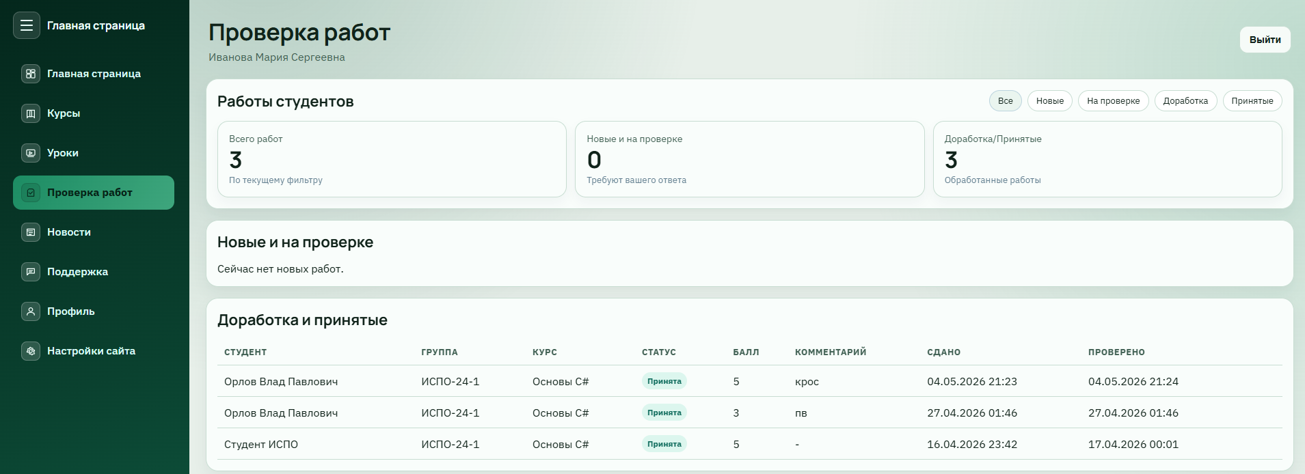
Рисунок 2.30 – Проверка работ студентов
- Профиль преподавателя
В разделе профиля преподаватель может просмотреть свои данные: ФИО, электронную почту, должность и другую информацию, связанную с учётной записью.
- Настройки сайта и новости
В данном разделе преподаватель может просматривать общие настройки интерфейса и актуальные новости учебного центра.

Функции студента
После входа в систему студент получает доступ к личному кабинету и учебным разделам. В боковом меню отображаются основные функции: панель управления, мои работы, профиль и настройки сайта.
- Личный кабинет студента
В личном кабинете студент может просматривать основную учебную информацию: активные курсы, средний балл, посещаемость, новости, онлайн-уроки и доступные материалы. Данный раздел является главной страницей студента после входа в систему. Пример личного кабинета представлен на рисунке 2.31.
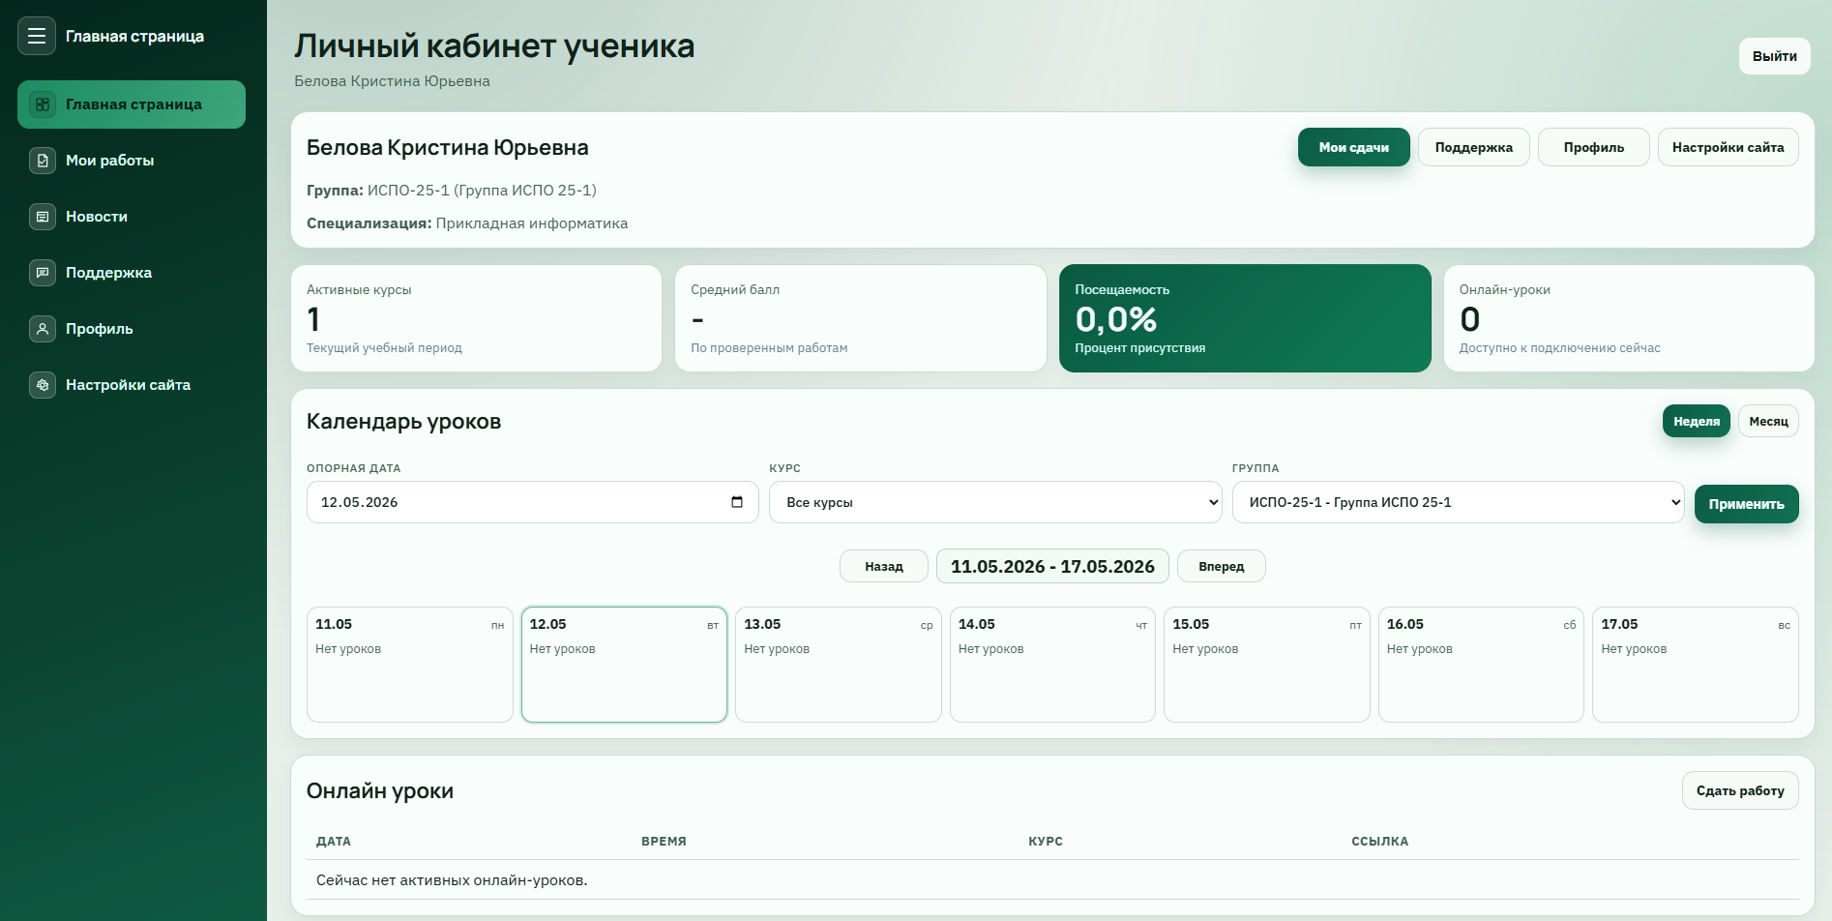
Рисунок 2.31 – Личный кабинет студента
- Просмотр уроков
Студент может видеть доступные онлайн – занятия и при необходимости перейти к подключению по ссылке на конференцию. Это позволяет быстро найти актуальное занятие и присоединиться к нему. Пример блока онлайн – уроков представлен на рисунке 2.32.
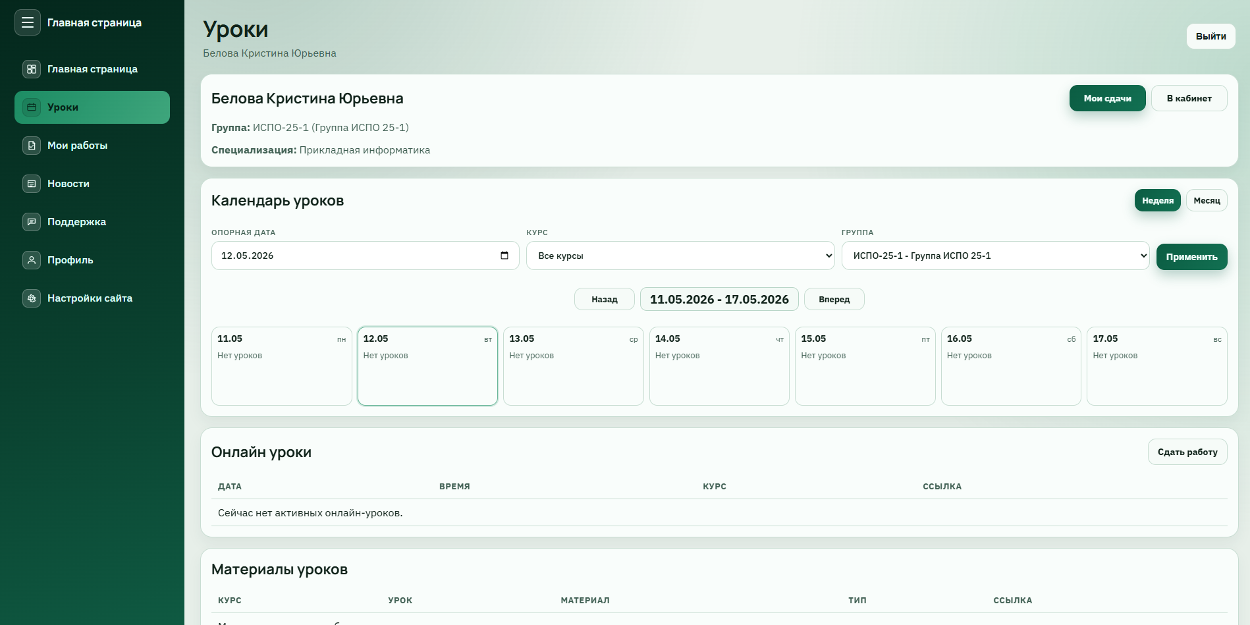
Рисунок 2.32 – Онлайн – уроки студента
- Просмотр материалов занятий
В разделе урока студент может открыть ссылку на справочные материалы или на задание, прикрепленную преподавателем к занятию. Материалы используются для подготовки к урокам и выполнения заданий. Пример просмотра материалов представлен на рисунке 2.33.
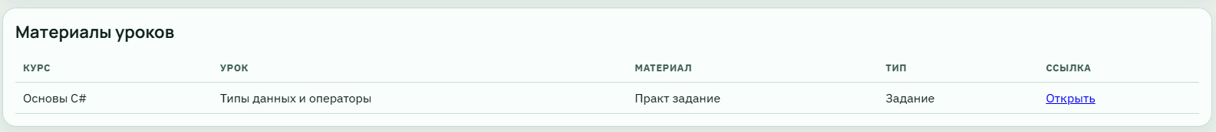
Рисунок 2.33 – Материалы занятий
- Сдача работы
Студент может отправить выполненную работу на проверку, указав ссылку на файл и при необходимости добавив комментарий. После отправки работа получает статус, по которому студент может отслеживать процесс проверки. Пример сдачи работы представлен на рисунке 2.34.
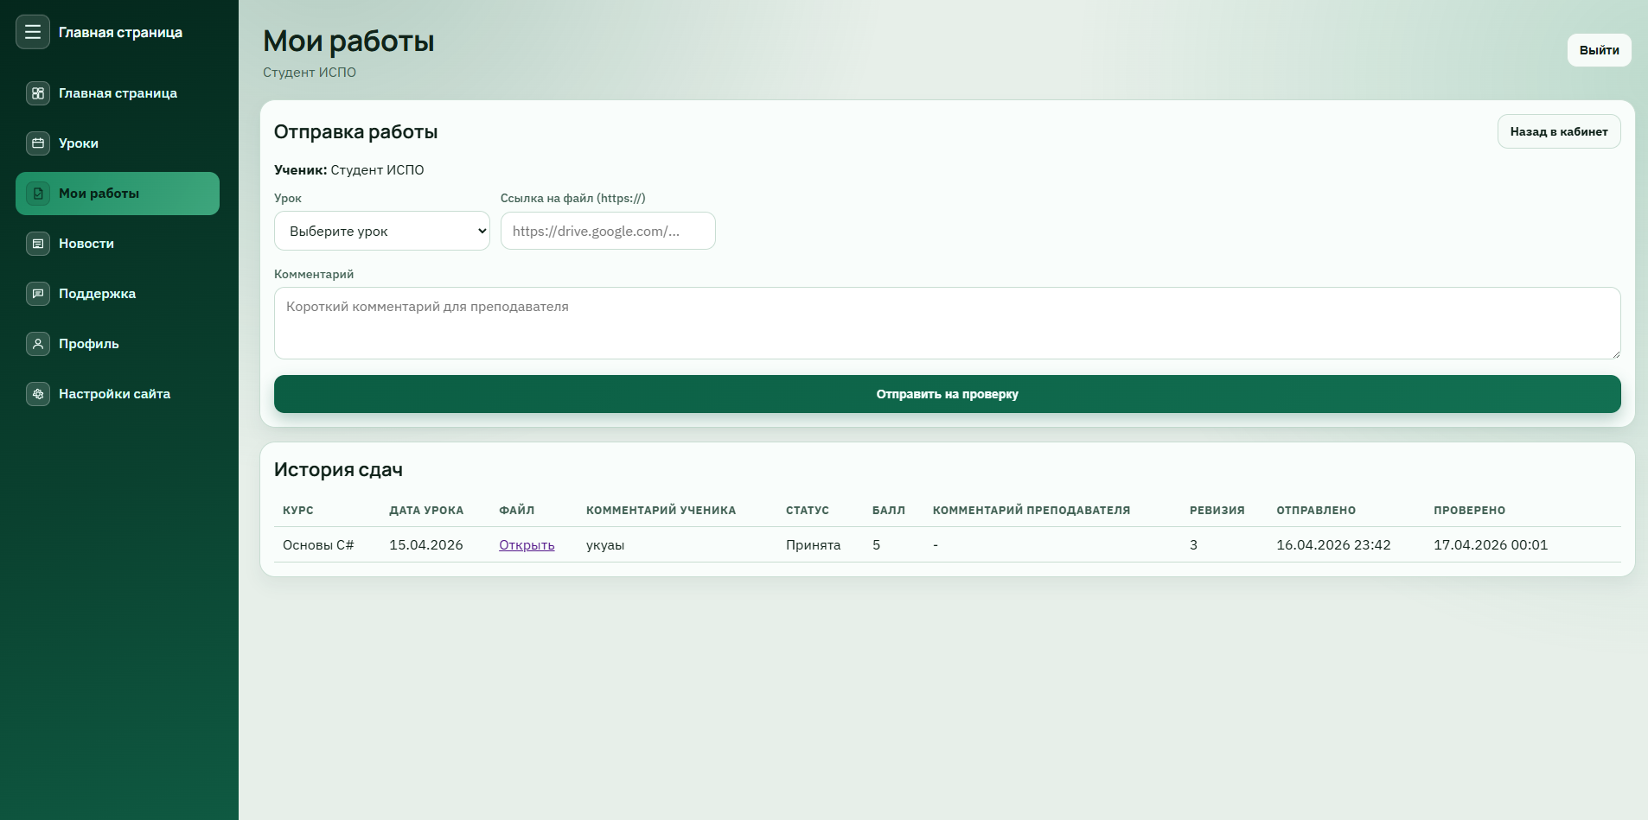
Рисунок 2.34 – Сдача работы студентом
- Просмотр статуса и оценки
После проверки работы студент может увидеть статус сдачи, оценку и комментарий преподавателя. Если работа возвращена на доработку, студент может исправить ее и отправить повторно.
- Профиль студента
В разделе профиля студент может просматривать свои личные данные: ФИО, электронную почту, группу и другую информацию учетной записи. Пример профиля студента представлен на рисунке 2.35.
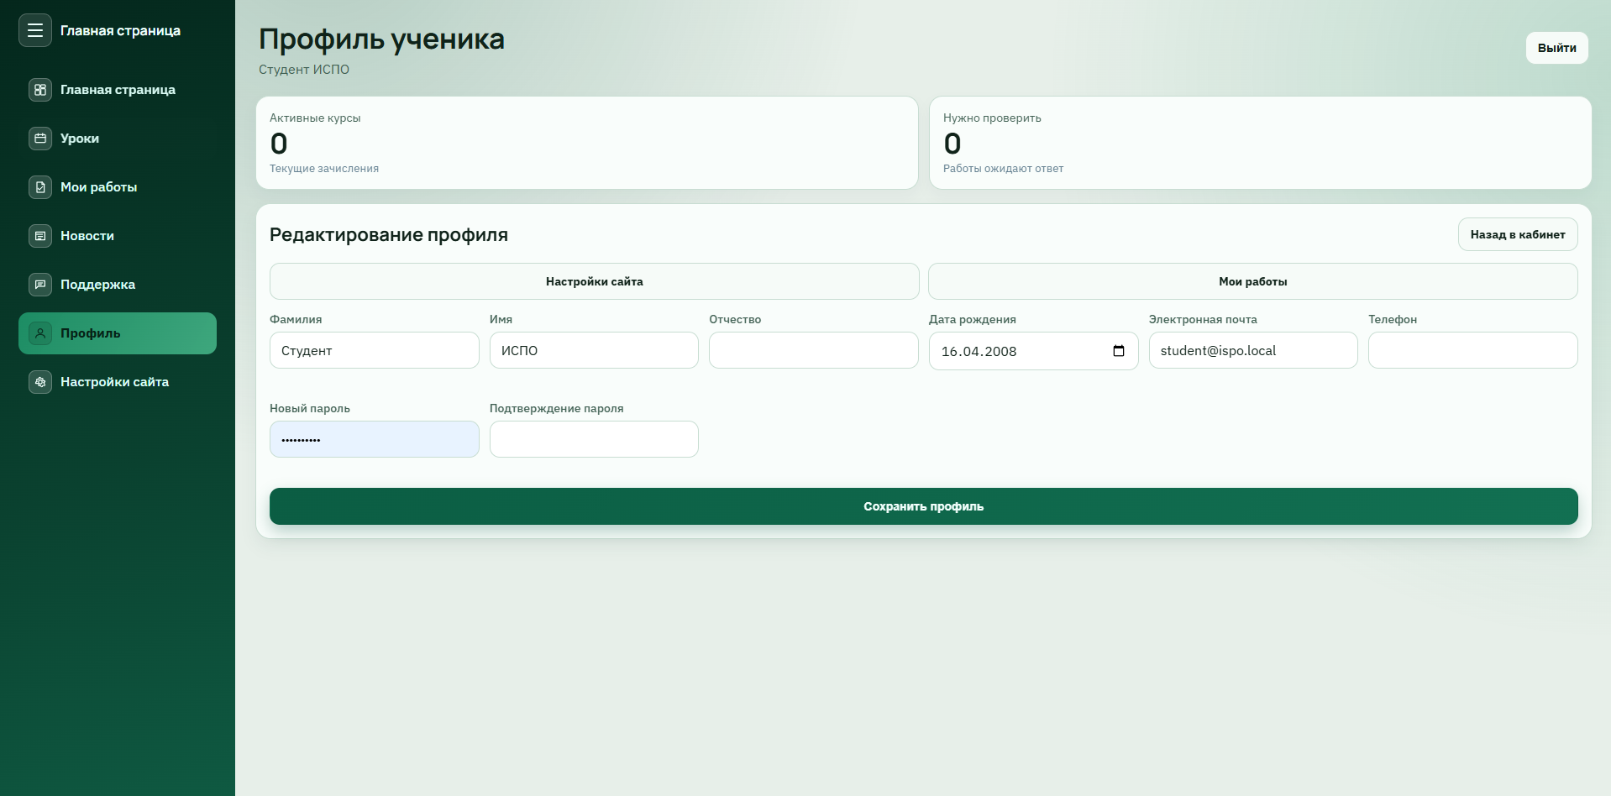
Рисунок 2.35 – Профиль студента
- Настройки сайта и новости
В данном разделе студент может просматривать новости учебного центра и общие настройки интерфейса. Новости помогают получать информацию об изменениях в расписании, новых материалах, организационных сообщениях и важных уведомлениях.
- Поддержка
В этом разделе студент может обратиться в службу поддержки учебного центра. Раздел предназначен для решения технических и организационных вопросов, связанных с работой в системе. Студент может создать новое обращение, указав тему и текст вопроса.
  - Тестирование программы ((Unit-тесты, Интеграционное, Системное). Описание тестовых сценариев (тест-кейсы позитивные и негативные).)

